centralizēto eksāmenu rezultāti – kā izglītības kvalitātes mērījums
Ināra Dundure, Latvijas Pašvaldību savienība, Padomniece izglītības, bērnu, jaunatnes un ģimenes jautājumos, NFI projekta “Lietpratīga pārvaldība un Latvijas pašvaldību veiktspējas uzlabošana” Izglītības un kultūras tīkla (T4) vadītāja
Jānis Upenieks, Latvijas Pašvaldību savienība, NFI projekta “Lietpratīga pārvaldība un Latvijas pašvaldību veiktspējas uzlabošana” datu bāzes administrators un datu bāzes analītiķis

Ievads
Visbiežāk uz jautājumu, kas ir izglītības kvalitāte – process vai rezultāts, izglītības jomas pētnieki un izglītības procesā iesaistītās puses atbild skaidri un pārliecinoši – abi. Kvalitatīvā un operatīvā vispārējās vidējās izglītības procesu monitoringā lielākās grūtības sagādā noteikt kritērijus, lai objektīvi novērtētu mācību procesu. Ik pa laikam fragmentāri tiek izmantoti dažādi mērījumi vai sistēmu dati, lai nonāktu pie kāda vidēja rādītāja, taču šāda pieeja neatspoguļo patieso situāciju skolās un nedod priekšstatu par mācību procesa kvalitāti. Tāpēc raksta autori izglītības kvalitātes mērījumiem izvēlējās rezultatīvo rādītāju - valstī noteikto centralizēto eksāmenu rezultātu analīzi par 2014.-2015.mācību gadu, pabeidzot vidusskolu.
Lai saņemtu vidusskolas atestātu, jākārto četri eksāmeni: trīs valsts obligātie centralizētie eksāmeni (latviešu valodā, svešvalodā un matemātikā) un viens eksāmens pēc brīvas izvēles (var izvēlēties arī vairākus). Skolēnu sasniegumi centralizētajos eksāmenos tiek izteikti procentuālajā novērtējumā (no 2013. gada). Iegūto vērtējumu ieraksta vispārējās vidējās izglītības sertifikātā, norādot kopējo procentuālo vērtējumu un procentuālo vērtējumu katrā eksāmena daļā.
Centralizēto eksāmenu 2014.-2015. gada rezultātu analīze ir veikta, izmantojot Valsts izglītības satura centra (VISC) mājas lapā pieejamos datus sadaļā “Vispārējā izglītība” un “Statistika”. Centralizēto eksāmenu vērtējums un analīze pa priekšmetiem veikta, izvēloties dažādus parametrus: skolas atrašanās vieta, skolas tips, skolas valodas plūsmas (latviešu, mazākumtautību un divplūsmu skolas) un eksāmenu kārtotāju dzimums.
VISC publiskie pieejamie dati ir apkopoti pa kārtotiem eksāmenu nosaukumiem. Par katru kārtoto eksāmenu ir pieejama informācija: eksāmena novērtējums (procentuālajā izteiksmē), skolas atrašanās vieta, skolas nosaukums, kur ir kārtots eksāmens, kurš no dzimumiem ir kārtojis eksāmenu un kādas plūsmas konkrētais skolēns ir. Pieejamie dati nedod iespēju apskatīt rezultātus pa skolēnu skaitu, kuri ir kārtojuši centralizētos eksāmenus, tāpēc tiek pieņemts, ka maksimālais eksāmenu kārtotāju skaits latviešu valodā vai matemātikā ir arī skolēnu skaits, kuri ir kārtojuši centralizētos eksāmenus, 2014.-2015.mācību gadu pabeidzot. Eksāmena rezultātu procentos veido pareizo atbilžu attiecība punktos pret maksimāli iespējamo punktu skaitu eksāmenā vai tā daļā. Vērtējumi tiek izteikti % kā vidējais kopprocents.
Pētījumu Latvijas Pašvaldību savienība (LPS) veica sadarbībā ar Vidzemes plānošanas reģiona (VPR) projektu “Atvērtās ģeogrāfiskās informācijas pārņemšana, izmantojot saistīto datu inovatīvus servisus (SDI4Apps). Pētījumā izmantotos datus, un to rezultātus raksta autori apkopo tabulās un attēlo grafiski. Rezultātu vizualizācijai autori tos parāda shematiskās kartēs skolu un pašvaldību griezumos.
Nobela prēmijas laureāts Alberts Einšteins saistībā ar izglītību ir teicis: “Izglītība ir tas, kas paliek pēc tam, kad esam aizmirsuši visu, ko mums mācīja skolās” un “Ikviens ir ģēnijs. Bet, ja mēs vērtēsim zivi pēc tā, vai viņa spēj uzkāpt kokā, nabaga zivs visu mūžu nodzīvos, domājot, ka ir stulba un nekam nederīga. ” Izcilā zinātnieka teicieni vēlreiz apliecina, ka izglītības sistēmā ir nepieciešami dažādi skolu tipi, ņemot vērā skolēna vajadzības.
Pētījums tika veikts, lai pašvaldībām centralizēto eksāmenu rezultātu analīze dotu ieskatu uz izglītības kvalitāti skolās, vērtējot skolu tīklu, izstrādājot pilsētas vai novada izglītības attīstības stratēģiju vai finansiāli motivējot skolotājus pēc paveiktā.

Centralizēto eksāmenu rezultātu kopsavilkuma salīdzinājums

Valstī 2014.-2015. mācību gadā tika kārtoti šādi centralizētie eksāmeni – latviešu valodā, matemātikā, angļu valodā, vēsturē, krievu valodā, bioloģijā, fizikā, ķīmijā, vācu valodā un franču valodā. Pētījumā tiek izmantoti aprēķinātie vidējie aritmētiskie skolas vidējie rādītāji eksāmenos un vidējo sasniegumu analīzē tiek izmantots katra skolēna iegūtais vērtējums pret maksimāli iespējamo vērtējumu attiecīgajā eksāmenā. Šie dati (vidējais kopprocents) tiek izteikti %, šis rādītājs tiek ņemts kā galvenais rādītājs visos aprēķinos.

1. tabulā ir apkopoti un parādīti kārtoto centralizēto eksāmenu skaits pa priekšmetiem un to vidējie rezultāti. Latviešu valodā, matemātikā un svešvalodā centralizētie eksāmeni ir jākārto obligāti, to kārtotāju skaits arī ir vislielākais. Kā izvēles eksāmenus 4769 vidusskolas beidzēji izvēlas vēsturi, 1141 bioloģiju, 963 fiziku un 529 skolēni ķīmiju. Kā obligāto svešvalodas eksāmenu pārsvarā izvēlas angļu valodu, un to kārtotāju skaits sasniedz 13626; kā nākošā svešvaloda seko krievu valoda, un eksāmenu kārtotāju skaits ir 2344 skolēni.
Kā parādīts 1.tabulā un 1.attēlā, centralizēto eksāmenu vērtējums valstī bija 50,14 % (vidējais kopprocents), kas ir puse no iespējamā sasniedzamā rezultāta. Zem vidējā rādītāja ir eksāmena rezultāti matemātikā, sasniedzot vien 43,61% , un latviešu valodā ar 48,71%.
1.Tabula. Kārtoto centralizēto eksāmenu skaits un rezultāti pa mācību priekšmetiem (vidējais kopprocents, %)
Mācību priekšmets | Eksāmenu rezultāti pa mācību priekšmetiem  (vidējais kopprocents, %) | Kārtoto centralizēto eksāmenu skaits
Latviešu valoda | 48,71 | 14629
Matemātika | 43,61 | 14616
Angļu valoda | 54,13 | 13626
Vēsture | 47,48 | 4769
Krievu valoda | 71,85 | 2344
Bioloģija | 62,46 | 1141
Fizika | 50,31 | 963
Ķīmija | 65,62 | 529
Vācu valoda | 64,24 | 154
Franču valoda | 71,13 | 36
Pavisam kopā | 50,14 | 52807

Avots: Autoru aprēķināta un veidota, izmantojot VISC datu bāzes
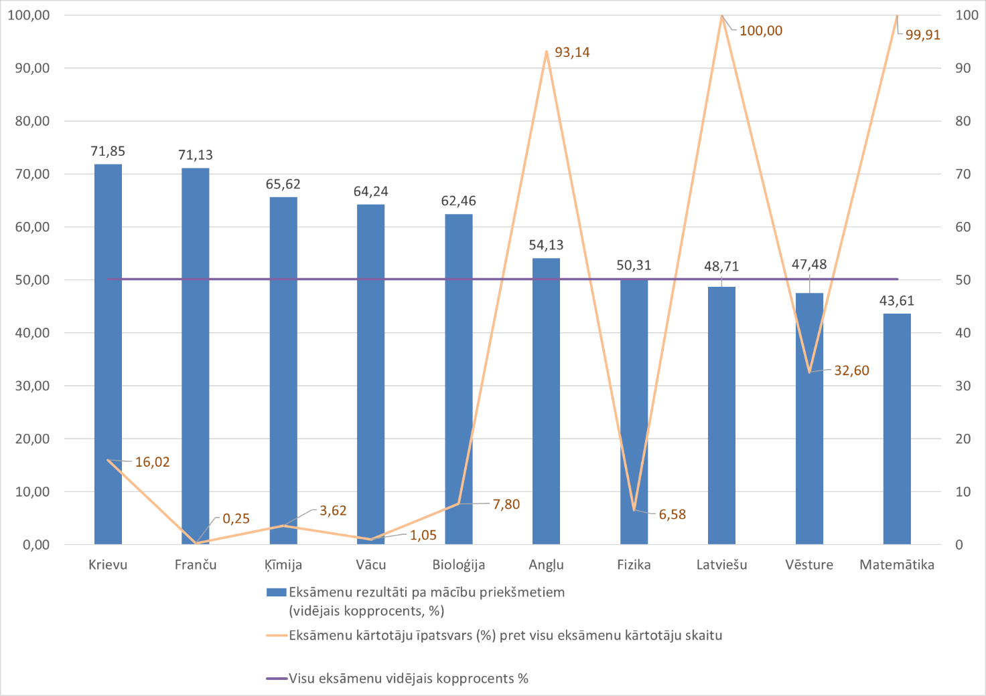
1.attēls. Centralizēto eksāmenu vērtējumi pa mācību priekšmetiem (vidējais kopprocents ,%) un eksāmenu kārtotāju īpatsvars (%) pret visu eksāmenu kārtotāju skaitu
Avots: Autoru aprēķināts un veidots, izmantojot VISC datu bāzes
1. attēlā uzskatāmi redzams, ka vislabākie centralizēto eksāmenu rezultāti sasniegti krievu valodā, kuru kārtot izvēlas katrs sestais izglītojamais jeb 16,02 procenti no kopējā eksāmenu kārtotāju skaita. Tendence rāda, ka izglītojamie izvēlas tos priekšmetus, kuros varētu sasniegt labākus rezultātus, vai arī priekšmeta izvēle ir saistīta ar mācību iestādes vai turpmākās profesijas izvēli. Starp valodas izvēles priekšmetiem 93,14 % izvēlas angļu valodu, novērtējot tās nozīmi nākotnes studiju un profesijas izvēlē. 32,60 % no centralizēto eksāmenu kārtotāju skaita ir izvēlējušies kārtot vēstures eksāmenu, taču rezultāti ir zem vidējā valsts radītāja, sasniedzot vien 47,48% (vidējais kopprocents). Lai objektīvi novērtētu skolēnu izvēli kārtot vienu vai otru izvēles priekšmetu, ir jāveic abiturientu anketēšanu.

Centralizēto eksāmenu rezultāti pēc dzimuma
Eurydice jautājums par zēnu un meiteņu atšķirīgo sniegumu un mācību priekšmetu izvēli tiek analizēts dažādās vecuma grupās. Atkarībā no mācību jomas sekmēs redzamie dzimumu modeļi tiek apspriesti, balstoties uz atbilstīgiem pētījumiem: sekmes lasītprasmē vērtē Starptautiskais lasītprasmes novērtēšanas pētījums (PIRLS) un Starptautiskā skolēnu novērtēšanas programma (PISA), bet sekmes matemātikā un dabaszinātnēs pēta Matemātikas un dabaszinātņu izglītības tendenču starptautiskie pētījumi (TIMSS) un PISA.
Raksta autori vīriešu un sieviešu centralizēto eksāmenu izvēli un to rezultātu atšķirīgo sniegumu analizē, balstoties uz 2014.-2015.mācību gada centralizēto eksāmenu rezultātiem. Pētot sieviešu un vīriešu rezultātus centralizētajos eksāmenos (skat. 2.tabulu un 2.attēlu), redzam, ka sievietēm rezultāti eksāmenos vidēji par 6,08 % ir augstāki nekā vīriešiem.
2.tabula. Centralizēto eksāmenu skaits un rezultāti pa mācību priekšmetiem (vidējais kopprocents, %) pēc dzimuma
Mācību priekšmets | Vidējais kopprocents (%) kārtotiem eksāmeniem (sievietes) | Kārtoto eksāmenu skaits (sievietes) | Vidējais kopprocents (%) kārtotiem eksāmeniem (vīrieši) | Kārtoto eksāmenu skaits (vīrieši)
Bioloģija | 63,19 | 871 | 60,13 | 270
Ķīmija | 64,45 | 347 | 67,86 | 182
Angļu valoda | 54,57 | 6803 | 53,69 | 6823
Franču valoda | 74,34 | 27 | 61,51 | 9
Vācu valoda | 65,99 | 104 | 60,61 | 50
Vēsture | 49,68 | 2007 | 45,88 | 2762
Latviešu valoda | 54,77 | 7449 | 42,42 | 7180
Matemātika | 45,63 | 7403 | 41,54 | 7213
Fizika | 56,43 | 193 | 48,78 | 770
Krievu valoda | 73,08 | 1348 | 70,17 | 996
Kopā | 53,19 | 26552 | 47,11 | 26255
Avots: Autoru aprēķināta un veidota, izmantojot VISC datu bāzes
2. attēlā ilustratīvi parādīti centralizēto eksāmenu rezultāti pa mācību priekšmetiem starp vīriešiem un sievietēm. Attiecībā pret visām sievietēm un attiecībā pret visiem vīriešiem 2.attēlā redzam, cik daudz no vīriešiem vai sievietēm ir izvēlējušies kārtot izvēles eksāmenus un kādi ir eksāmenu rezultāti. Rezultāti parāda dzimumu interesi par konkrēto priekšmetu. Piemēram, 11,69 % sieviešu no visām eksāmenus kārtojošām sievietēm izvēlas kārtot bioloģiju, kamēr tikai 4 % no vīriešiem izvēlas šo priekšmetu. Salīdzinot eksāmenu rezultātus, bioloģijā sievietēm vidēji par 3 procentpunktiem ir labāki rezultāti nekā vīriešiem. Arī obligātajos centralizētajos eksāmenos sievietēm eksāmenu rezultāti ir labāki, it īpaši ir jāatzīmē latviešu valoda, kur sievietēm par 12,35 procentpunktiem ir labāks rezultāts nekā vīriešiem.
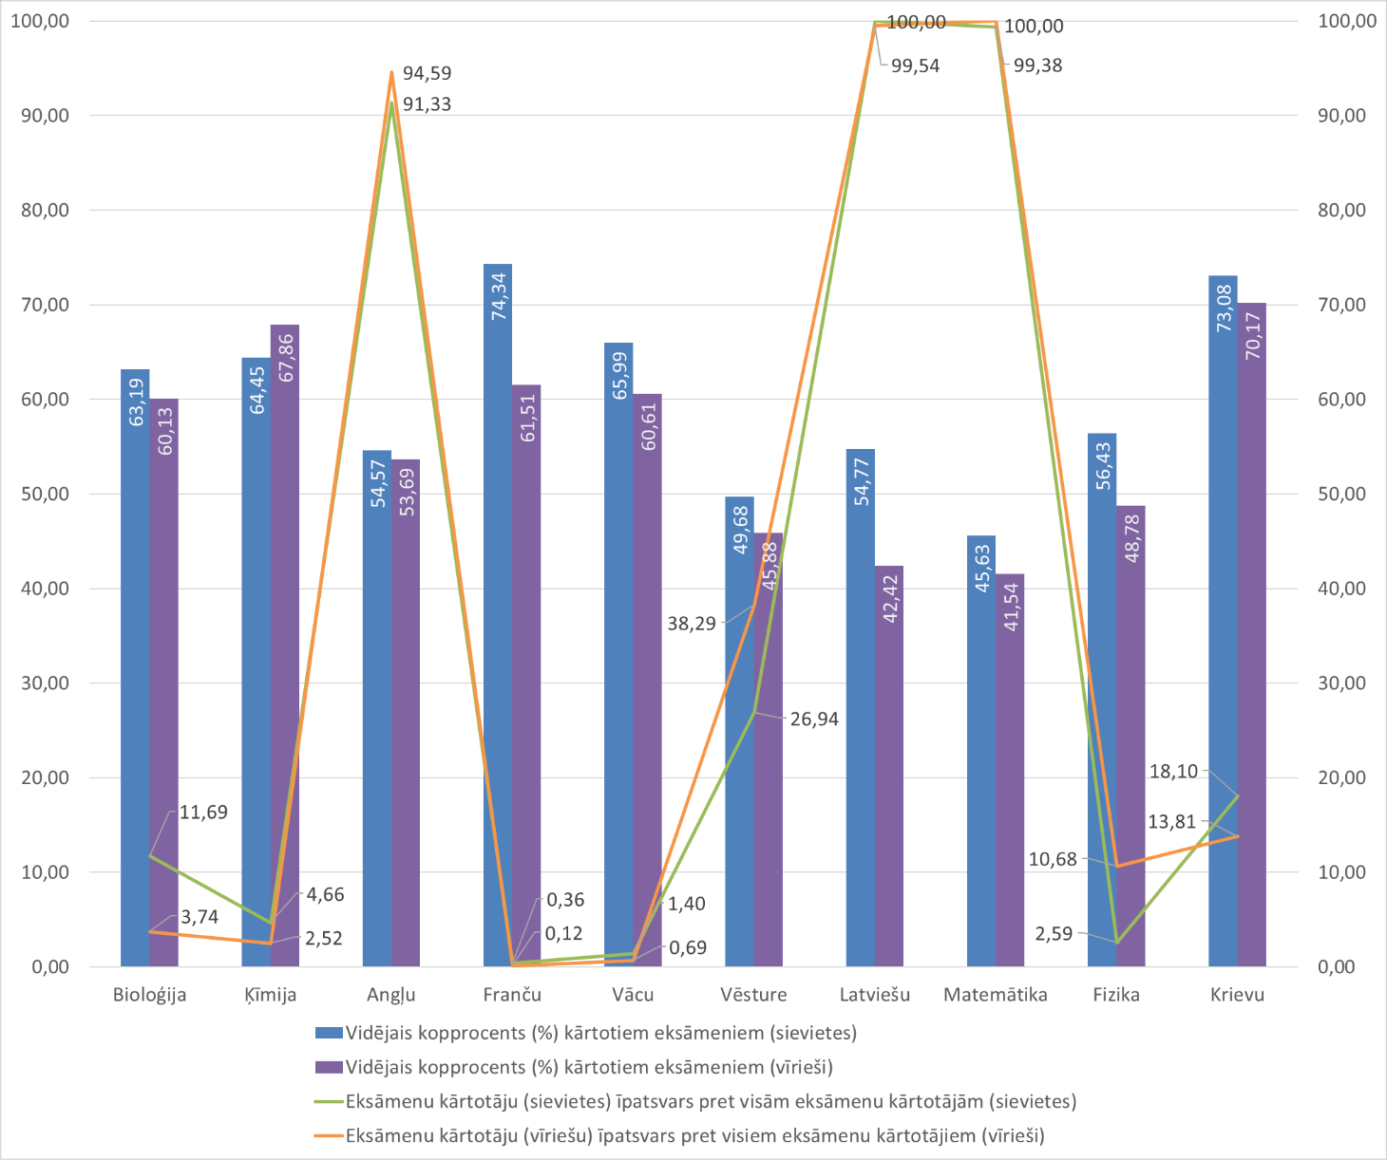
2.attēls. Centralizēto eksāmenu īpatsvars (%) pa mācību priekšmetiem un eksāmenu rezultāti pa mācību priekšmetiem (vidējais kopprocents, %) pēc dzimuma
Avots: Autoru aprēķināts un veidots, izmantojot VISC datu bāzes
2.attēls ilustratīvi parāda to, ka tikai ķīmijā vīriešiem ir labāki eksāmenu rezultāti nekā sievietēm, sasniedzot 67,86 % (vidējais kopprocents), sievietes pārspējot par 3,41 procentpunktu. Tāpat vīrieši vairāk izvēlas vēstures mācību priekšmetu, taču eksāmenu rezultāti vēsturē par 3,80 procentpunktiem atpaliek no sieviešu rezultāta. Fiziku izvēlas kārtot 10,68 % no kopējā vīriešu eksāmenu kārtotāju skaita un 2,59% sievietes no kopējā sieviešu eksāmenu kārtojošo skaita. Eksāmenu rezultāti arī fizikā sievietēm ir par 7,65 procentpunktiem augstāki nekā sievietēm. 2.tabulā un 2.attēlā parādītie dati pierāda, ka labāki rezultāti centralizētajos eksāmenos, izņemot ķīmijas priekšmetu, ir sievietēm.

Skolu tipi

3.tabula. Skolu tips, centralizēto eksāmenu rezultāti (vidējais kopprocents, %) un kārtoto eksāmenu skaits
Skolas tips | Bioloģija | Ķīmija | Angļu  valoda | Franču  valoda | Vācu  valoda | Vēsture | Latviešu  valoda | Matemātika | Fizika | Krievu  valoda | Vidēji/  Kopā
Augstskola  Skaits | 61,65 | 60,95 | 58,74 |  |  | 69,48 | 47,19 | 57,13 | 53,58 |  | 58,69
 | 140 | 36 | 39 |  |  | 3 | 37 | 27 | 12 |  | 294
Ģimnāzija  Skaits | 61,99 | 67,09 | 66,44 | 71,87 | 56,23 | 71,61 | 58,07 | 54,90 | 58,67 | 77,59 | 60,90
 | 134 | 41 | 902 | 33 | 11 | 70 | 960 | 957 | 59 | 128 | 3295
Internātskola  Skaits | 60,03 | 47,83 | 55,58 |  | 65,66 | 64,11 | 50,92 | 46,48 | 56,66 | 64,23 | 52,15
 | 5 | 1 | 55 |  | 1 | 1 | 54 | 54 | 6 | 8 | 185
Prof. vsk.  Skaits | 40,38 | 48,84 | 40,38 |  | 36,29 | 44,33 | 39,40 | 27,47 | 30,61 | 68,50 | 38,62
 | 24 | 30 | 4357 |  | 4 | 3912 | 4391 | 4423 | 223 | 582 | 17946
Vakarskola  Skaits | 47,65 | 31,66 | 47,57 |  | 47,34 | 48,48 | 40,24 | 26,66 | 31,98 | 68,37 | 41,76
 | 39 | 5 | 885 |  | 14 | 239 | 1208 | 1221 | 12 | 503 | 4126
Valsts ģimnāzija  Skaits | 71,15 | 74,85 | 72,06 |  | 75,35 | 77,66 | 67,30 | 64,97 | 63,74 | 78,93 | 68,72
 | 274 | 174 | 1907 |  | 46 | 113 | 2012 | 2007 | 258 | 221 | 7012
Vidusskola  Skaits | 60,40 | 62,29 | 57,80 | 63,02 | 63,27 | 63,50 | 49,48 | 50,00 | 51,79 | 73,46 | 53,85
 | 525 | 242 | 5481 | 3 | 78 | 431 | 5967 | 5927 | 393 | 902 | 19949
Avots: Autoru aprēķināta un veidota, izmantojot VISC datu bāzes
3. tabulā attēloti skolu tipi, to vidējie centralizēto eksāmenu rezultāti un kārtoto eksāmenu skaits. Pētījuma ietvaros eksāmenu rezultāti augstskolās netiek analizēti.
Visvairāk centralizētie eksāmeni 2014.-2015. gadā tiek kārtoti vidusskolās (19949 eksāmeni), bet vismazāk - internātskolās (185). Liels skaits (17946) centralizēto eksāmenu tiek kārtoti profesionālajās vidusskolās, taču vidējie eksāmenu rezultāti ir zemi un sasniedz vien 38,62% (vidējais kopprocents), nesasniedzot pat 40% robežu. Tātad, profesionālajās vidusskolās vidēji eksāmenus nokārto uz četrām ballēm. Tā kā eksāmenu kārtotāju skaits šajās skolās ir liels, eksāmenu rezultāti vāji, tad var izdarīt secinājumu, ka profesionālās vidusskolas eksāmenu rezultāti stipri pazemina vidējo centralizēto eksāmenu vērtējumu valstī.
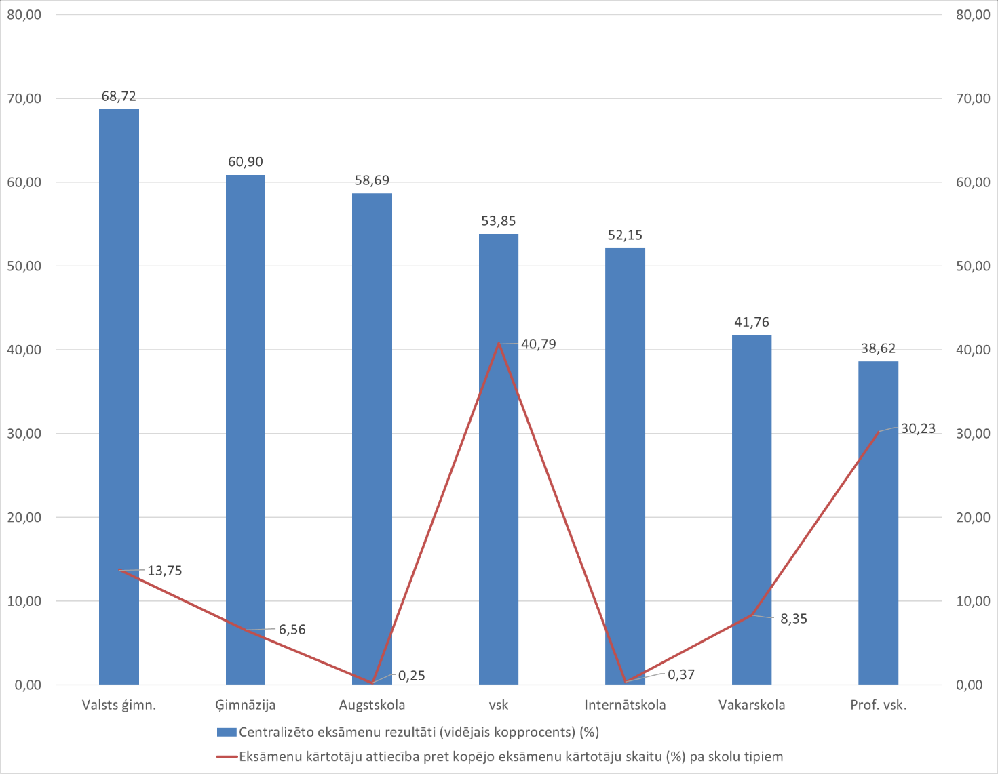
3.attēls. Centralizēto eksāmenu rezultāti (vidējais kopprocents) (%) un eksāmenu kārtotāju attiecība pret kopējo eksāmenu kārtotāju skaitu (%) pa skolu tipiem
Avots: Autoru aprēķināts un veidots, izmantojot VISC datu bāzes
Novērtējot centralizēto eksāmenu rezultātus pa skolu tipiem, tad, kā norādīts 3. attēlā, augstākais sniegums vidēji visos priekšmetos sasniedz 68,72 %. Valsts ģimnāzijās eksāmenus kārto 13,75 % no kopējā centralizēto eksāmenu kārtotāju skaita valstī. Savukārt visvājākie rezultāti ir profesionālajām vidusskolām, kurās centralizētos eksāmenus kārtoja 30,23% no kopējā centralizēto eksāmenu kārtotāju skaita valstī. Turpmāk raksta autori analizēs centralizēto eksāmenu rezultātus atsevišķi pa skolu tipiem.

Valsts ģimnāzijas
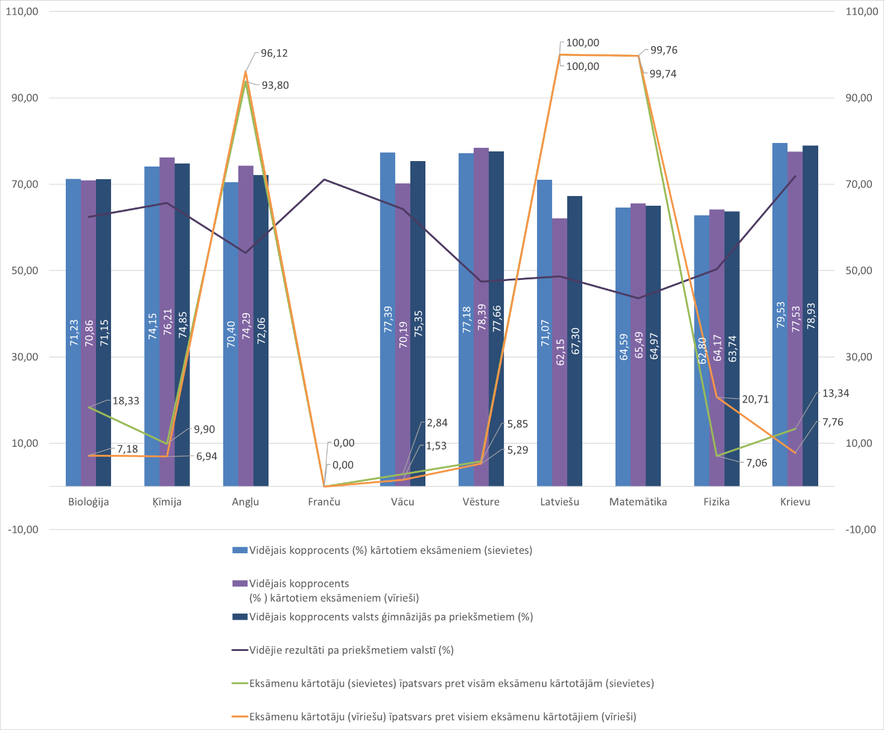
4.attēls. Centralizēto eksāmenu īpatsvars (%) pa mācību priekšmetiem un rezultāti pa mācību priekšmetiem (vidējais kopprocents, %) pēc dzimuma valsts ģimnāzijās
Avots: Autoru aprēķināts un veidots, izmantojot VISC datu bāzes

Novērtējot centralizēto eksāmenu rezultātus pēc dzimuma, 4.attēlā un 4.tabulā uzskatāmi redzams, ka valsts ģimnāzijās rezultāti centralizētajos eksāmenos ir līdzīgi un visos priekšmetos sasniedz 68,72 % (vidējais kopprocents), tātad ir virs valsts vidējiem rādītājiem (skat. 4.attēlā līkne “Vidējie rezultāti pa priekšmetiem valstī”, %), kas norāda, ka valsts ģimnāzijās labi sagatavo izglītojamos visos priekšmetos, kuros kārto centralizētos eksāmenus. Pētot vīriešu un sieviešu mācību priekšmetu izvēli, tad, izņemot bioloģiju un fiziku, izvēle ir līdzīga abiem dzimumiem. 18,33 % sieviešu, kas mācījās valsts ģimnāzijās, izvēlējās kārtot eksāmenus bioloģijā, kamēr vīrieši bioloģijas eksāmenu izvēlējās tikai 7,18% no kopējā bioloģijas eksāmenu kārtotāju skaita. Savukārt, eksāmenu fizikā kārtoja 20,71% vīriešu no kopējā fizikas eksāmenu kārtotāju skaita un tikai 7,06% sieviešu izvēlējās šo priekšmetu. Sievietes arī vairāk izvēlas kārtot eksāmenus krievu valodā.
4.tabula. Centralizēto eksāmenu skaits un rezultāti pa mācību priekšmetiem (vidējais kopprocents %) pēc dzimuma valsts ģimnāzijās
Mācību priekšmets | Vidējais kopprocents (%) kārtotiem eksāmeniem (sievietes) | Kārtoto eksāmenu skaits (sievietes) | Vidējais kopprocents  (% ) kārtotiem eksāmeniem (vīrieši) | Kārtoto eksāmenu skaits (vīrieši) | Vidējais kopprocents (%)  kārtotiem eksāmeniem (kopā) | Kārtoto eksāmenu skaits  (kopā)
Latviešu valoda | 71,07 | 1162 | 62,15 | 850 | 67,30 | 2012
Matemātika | 64,59 | 1159 | 65,49 | 848 | 64,97 | 2007
Angļu valoda | 70,40 | 1090 | 74,29 | 817 | 72,06 | 1907
Bioloģija | 71,23 | 213 | 70,86 | 61 | 71,15 | 274
Fizika | 62,80 | 82 | 64,17 | 176 | 63,74 | 258
Krievu valoda | 79,53 | 155 | 77,53 | 66 | 78,93 | 221
Ķīmija | 74,15 | 115 | 76,21 | 59 | 74,85 | 174
Vēsture | 77,18 | 68 | 78,39 | 45 | 77,66 | 113
Vācu valoda | 77,39 | 33 | 70,19 | 13 | 75,35 | 46
Franču valoda |  | 0 |  | 0 |  | 0
Avots: Autoru aprēķināts un veidots, izmantojot VISC datu bāzes

Novērtējot centralizēto eksāmenu rezultātus pa mācību priekšmetiem pēc dzimuma (skat. 4.attēlu un 4. tabulu), redzams, ka vīrieši un sievietes valsts ģimnāzijās vērtējuma ziņā līdzīgi kārto eksāmenus, izņemot vācu un latviešu valodās, kur sievietes uzrāda labākus rezultātus. Latviešu valodas eksāmenā sievietes sasniedz 71,07% (vidējais kopprocents), kas ir par 8,92 procentpunktiem augstāks nekā vīriešiem. Savukārt, angļu valodā vīrieši eksāmenus kārto labāk nekā sievietes, un viņu rezultāti eksāmenos ir par 3,89 procentpunktiem augstāki nekā sievietēm. Arī fizikā vīriešu sniegums ir augstāks nekā sievietēm - par 1,37 procentpunktiem. Ja rezultāti matemātikas eksāmenā abiem dzimumiem ir līdzīgi – sievietēm 64,59% (vidējais kopprocents) un vīriešiem 65,49 % (vidējais kopprocents), tad ķīmijā vīrieši uzrāda labākus rezultātus, sasniedzot 76,21% (vidējais kopprocents), kas ir par 2,06 procentpunktiem augstāks nekā sievietēm.
Novērtējot valsts ģimnāziju skolēnu centralizēto eksāmenu mācību priekšmetu izvēli un centralizēto eksāmenu rezultātus, jāsecina, ka valsts ģimnāzijās ir stabili labs sniegums neatkarīgi no dzimuma.

Ģimnāzijas
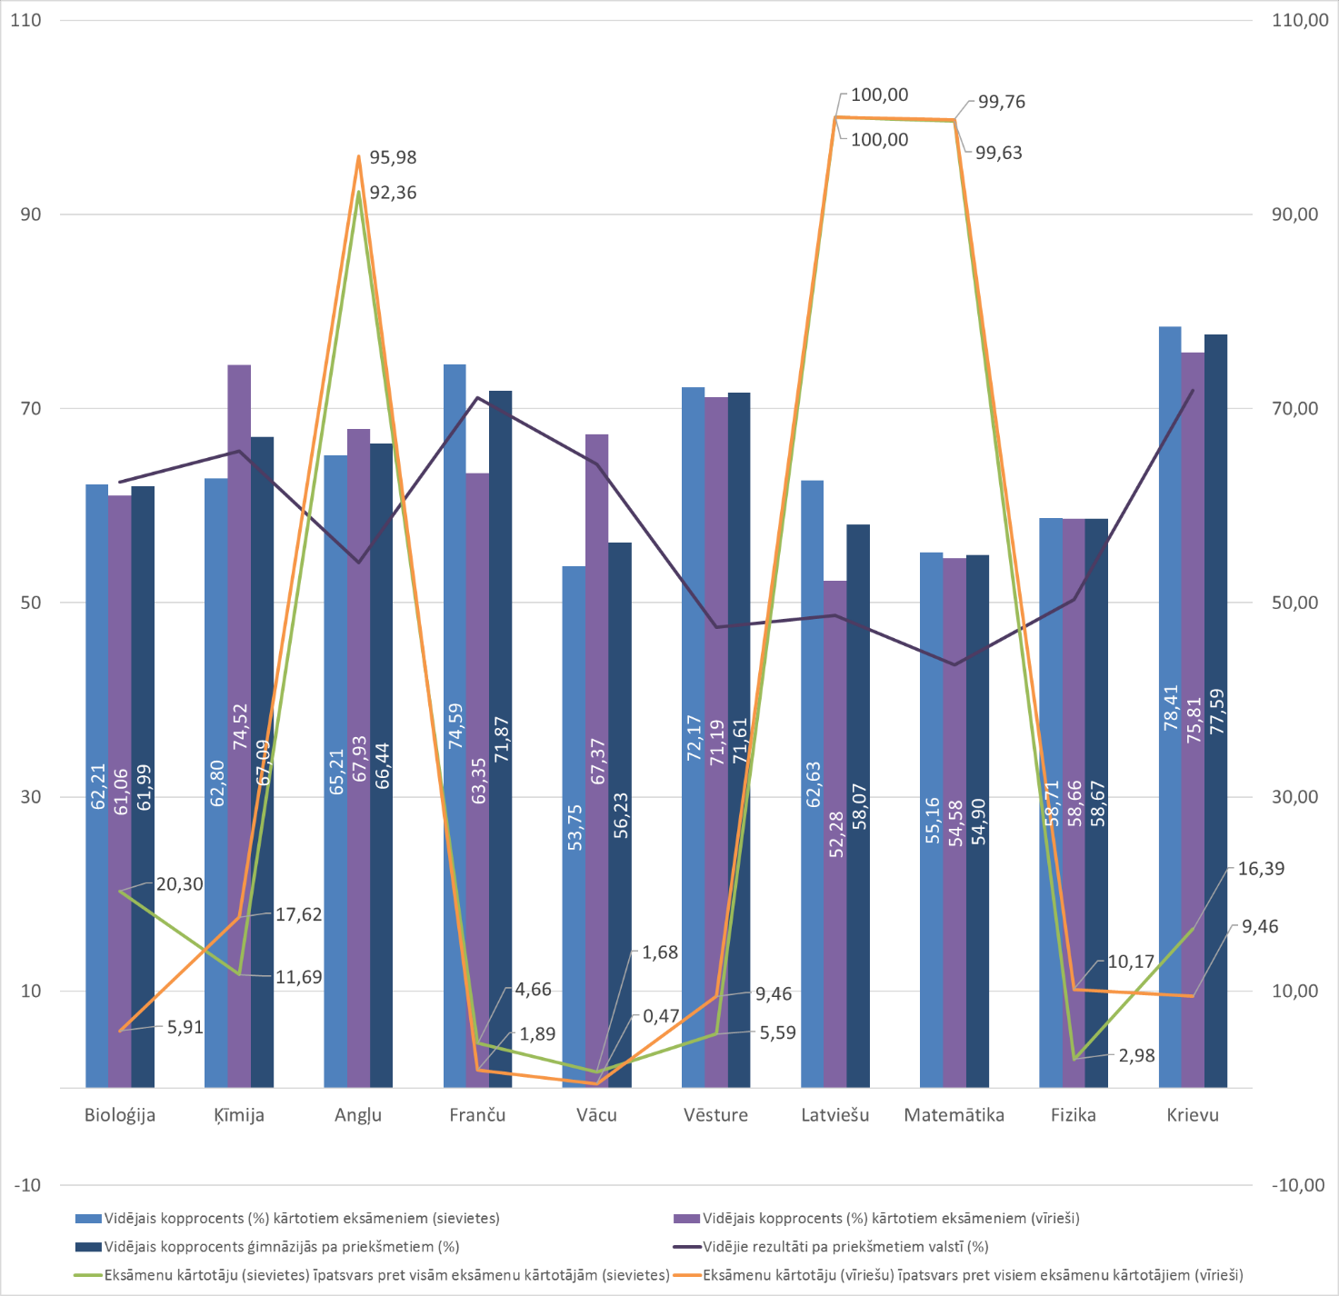
5.attēls. Centralizēto eksāmenu īpatsvars (%) pa mācību priekšmetiem un rezultāti pa mācību priekšmetiem (vidējais kopprocents, %) pēc dzimuma ģimnāzijās
Avots: Autoru aprēķināts un veidots, izmantojot VISC datu bāzes

Piektajā attēlā un tabulā raksta autori parāda ģimnāziju centralizēto eksāmenu vidējos kopprocentus (%) pa dzimumiem, mācību priekšmetiem un kādus priekšmetus ģimnāzijās izvēlas sievietes un vīrieši. Eksāmenu rezultātus novērtējot pēc dzimuma, no 5.attēla un 5.tabulas redzam, ka ģimnāzijās vīrieši ķīmijas eksāmenā sasniedz 74,52% (vidējais kopprocents), kas ir augstāks nekā sievietēm par 11,72 procentpunktiem un zemāks sniegums par 1,69 procentpunktiem nekā valsts ģimnāzijās. Arī vācu un angļu valodā vīriešiem eksāmenos ir labāki rezultāti nekā sievietēm. Novērtējot eksāmenu rezultātus latviešu valodā, tad visos skolu tipos tendence ir līdzīga – sievietes latviešu valodas eksāmenā uzrāda labākus rezultātus, ģimnāzijās sievietes vīriešus pārspēj par 10,35 procentpunktiem.
5.tabula. Centralizēto eksāmenu skaits un rezultāti pa mācību priekšmetiem (vidējais kopprocents, %) pēc dzimuma ģimnāzijās
Mācību priekšmets | Vidējais kopprocents (%) kārtotiem eksāmeniem (sievietes) | Kārtoto eksāmenu skaits (sievietes) | Vidējais kopprocents  (% ) kārtotiem eksāmeniem (vīrieši) | Kārtoto eksāmenu skaits (vīrieši) | Vidējais kopprocents (%)  kārtotiem eksāmeniem (kopā) | Kārtoto eksāmenu skaits (kopā)
Latviešu valoda | 62,63 | 537 | 52,28 | 423 | 58,07 | 960
Matemātika | 55,16 | 535 | 54,58 | 422 | 54,90 | 957
Angļu valoda | 65,21 | 496 | 67,93 | 406 | 66,44 | 902
Bioloģija | 62,21 | 109 | 61,06 | 25 | 61,99 | 134
Krievu valoda | 78,41 | 88 | 75,81 | 40 | 77,59 | 128
Vēsture | 72,17 | 30 | 71,19 | 40 | 71,61 | 70
Fizika | 58,71 | 16 | 58,66 | 43 | 58,67 | 59
Ķīmija | 62,80 | 26 | 74,52 | 15 | 67,09 | 41
Franču valoda | 74,59 | 25 | 63,35 | 8 | 71,87 | 33
Vācu valoda | 53,75 | 9 | 67,37 | 2 | 56,23 | 11
Avots: Autoru aprēķināta un veidota, izmantojot VISC datu bāzes
Piektajā tabulā autori ilustratīvi parāda, kurus mācību priekšmetus bez valstī obligāti noteiktajiem izvēlas sievietes un vīrieši. Angļu valodu ģimnāzijās vairāk izvēlas sievietes nekā vīrieši, arī bioloģijai un krievu valodai sievietes dod priekšroku, kamēr vīrieši vairāk kārto centralizētos eksāmenus fizikā un vēsturē. Kopā ģimnāzijās eksāmenus ir kārtojuši 960 izglītojamie. Ķīmiju ģimnāzijās ir kārtojis 41 izglītojamais, no tiem 26 sievietes un 15 vīrieši. Fizikas eksāmenu kārtot izvēlas 59 izglītojamie, no tiem 43 vīrieši un 16 sievietes, kas liecina, ka vīrieši vairāk kā sievietes savu nākotni saista ar tautsaimniecības nozarēm, kur ir nepieciešamas STEM priekšmetu zināšanas. Novērtējot bioloģijas eksāmenu kārtotājus pēc dzimuma, šo eksāmenu izvēlas kārtot 109 sievietes un 25 vīrieši. Vācu valodā eksāmenus nokārtoja tikai 11 izglītojamie, no kuriem deviņas bija sievietes, bet divi - vīrieši. Līdzīgs rezultāts ir arī starp franču valodas kārtotājiem. Šo priekšmetu izvēlas 25 sievietes un tikai 8 vīrieši.
Novērtējot ģimnāziju skolēnu centralizēto eksāmenu mācību priekšmetu izvēli un centralizēto eksāmenu rezultātus, jāsecina, ka ģimnāzijās eksāmenu rezultāti visos mācību priekšmetos, izņemot bioloģiju un vācu valodu, ir labāki nekā vidēji valstī (skat. 5.attēla līkni “Vidējie rezultāti pa priekšmetiem valstī”).

Vidusskolas
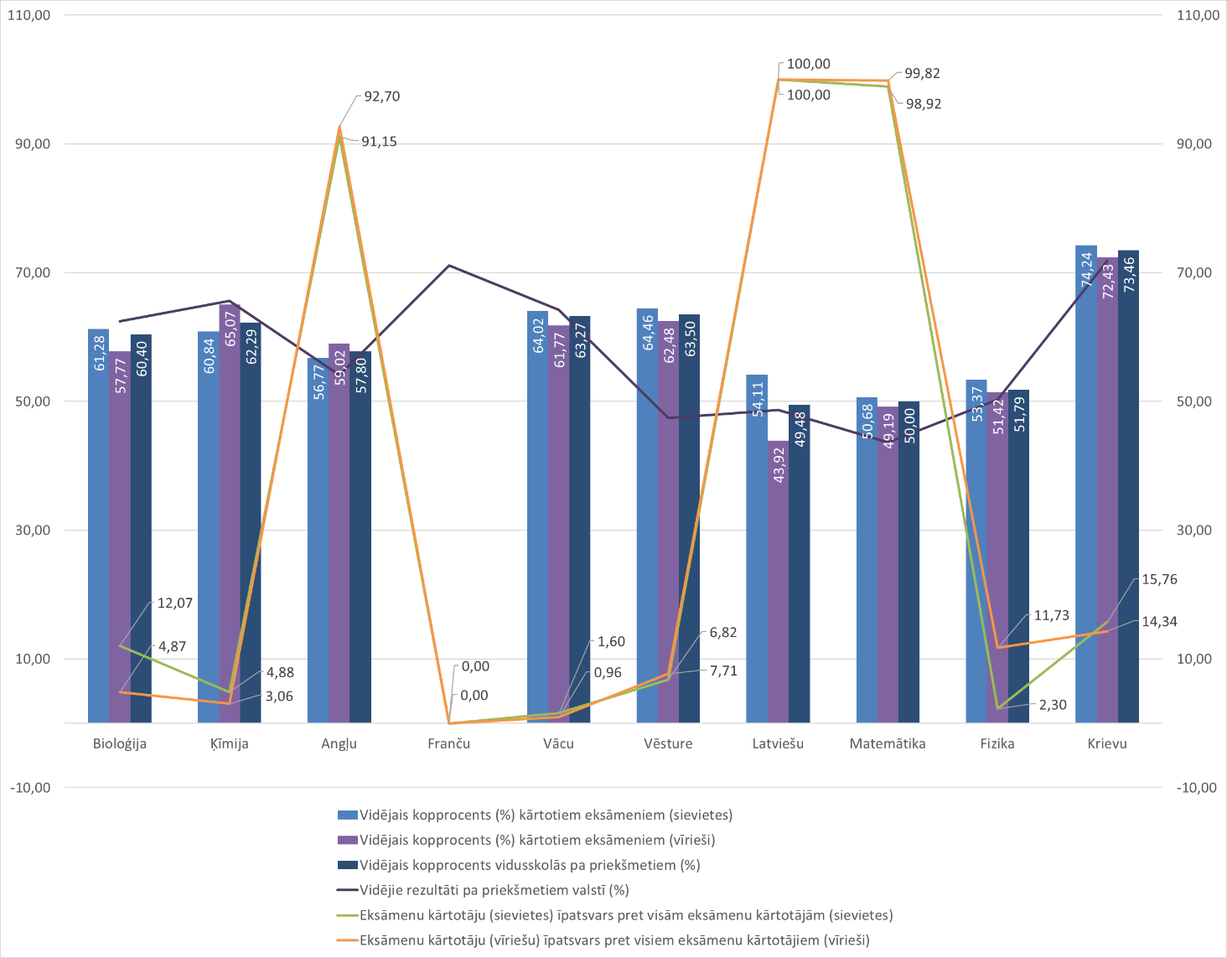
6.attēls. Centralizēto eksāmenu īpatsvars (%) pa mācību priekšmetiem un rezultāti pa mācību priekšmetiem (vidējais kopprocents, %) pēc dzimuma vidusskolās
Avots: Autoru aprēķināts un veidots, izmantojot VISC datu bāzes
Ievērojot vienotu principu, pētījuma autori 6. attēlā un 6. tabulā parāda centralizēto eksāmenu īpatsvaru (%) pa mācību priekšmetiem, rezultātus pa mācību priekšmetiem (vidējais koppprocents, %) un centralizēto eksāmenu skaitu un rezultātus pa mācību priekšmetiem (vidējais koppprocents, %) pēc dzimuma vidusskolās. Apkopotie dati parāda, ka vidusskolās kopā centralizētos eksāmenus ir kārtojuši tuvu 6 tūkstošiem izglītojamo: centralizētos obligātos eksāmenus latviešu valodā kārtoja 5967 un matemātikā - 5927 izglītojamie. Pieņemot, ka centralizētos eksāmenus ir kārtojuši 5967 izglītojamie un tiem 3255 sievietes un 2712 vīrieši, arī eksāmenu kārtotāju skaits pa priekšmetiem atšķirsies. Precīzākus datus par vīriešu un sieviešu izvēlēm sniedz 6. attēls (zaļā līkne “Eksāmenu kārtotāju (sievietes) īpatsvars pret visām eksāmenu kārtotajām (sievietes)” un oranžā līkne “Eksāmenu kārtotāju (vīrieši) īpatsvars pret visiem eksāmenu kārtotajiem (vīrieši)”). Piemēram, ķīmijas eksāmenu kārtoja 12,07 % no kopējā sieviešu skaita un 4,87% vīrieši no kopējā vīriešu skaita. Eksāmenu fizikā vidusskolās izvēlējās kārtot 11,73 % vīrieši no kopējā vīriešu eksāmenu kārtotāju skaita, sasniedzot 51,42 % (vidējais kopprocents). Sievietes eksāmenu fizikā kārto tikai 2,30 % no kopējā sieviešu eksāmenu kārtotāju skaita, sasniedzot 53,37 % (vidējais kopprocents). Eksāmenu kārtotāju skaits ietekmē arī kopējo viena vai otra eksāmena novērtējumu.
Vidusskolās eksāmenu rezultāti pa mācību priekšmetiem ir tuvu valstī vidējiem rezultātiem, piemēram, matemātikā valstī kopumā vidējais kopprocents ir 43,61%, tad vidusskolās ir 50,00%, kas ir par 6,39 procentpunktiem augstāks par vidējo valstī.
Novērtējot centralizēto eksāmenu rezultātus pa mācību priekšmetiem (vidējais kopprocents, %) pēc dzimuma vidusskolās, tad vidusskolās sievietes latviešu valodas eksāmenā uzrāda labākus rezultātus nekā vīrieši. Latviešu valodā sieviešu sniegums ir par 10,19 procentpunktiem augstāks nekā vīriešiem. Arī matemātikas eksāmena rezultāti sievietēm ir par 1,49 procentpunktiem augstāki nekā vīriešiem. Vidusskolās vīrieši labākus rezultātus uzrāda ķīmijas eksāmenā, sasniedzot 65,07 % (vidējais kopprocents), un, salīdzinot ar sievietēm, vīriešu eksāmena rezultāti ir par 4,23 procentpunktiem augstāki.
6.tabula. Centralizēto eksāmenu skaits un rezultāti pa mācību priekšmetiem (vidējais kopprocents, %) pēc dzimuma vidusskolās
Mācību priekšmets | Vidējais kopprocents (%) kārtotiem eksāmeniem (sievietes) | Kārtoto eksāmenu skaits (sievietes) | Vidējais kopprocents  (%) kārtotiem eksāmeniem (vīrieši) | Kārtoto eksāmenu skaits (vīrieši) | Vidējais kopprocents (%)  kārtotiem eksāmeniem (kopā) | Kārtoto eksāmenu skaits (kopā)
Latviešu valoda | 49,48 | 3255 | 43,92 | 2712 | 49,48 | 5967
Matemātika | 50,68 | 3220 | 49,19 | 2707 | 50,00 | 5927
Angļu valoda | 56,77 | 2967 | 59,02 | 2514 | 57,80 | 5481
Krievu valoda | 74,24 | 513 | 72,43 | 389 | 73,46 | 902
Bioloģija | 61,28 | 393 | 57,77 | 132 | 60,40 | 525
Vēsture | 64,46 | 222 | 62,48 | 209 | 63,50 | 431
Fizika | 53,37 | 75 | 51,42 | 318 | 51,79 | 393
Ķīmija | 60,84 | 159 | 65,07 | 83 | 62,29 | 242
Vācu valoda | 64,02 | 52 | 61,77 | 26 | 63,27 | 78
Franču valoda |  | 0 |  | 0 |  | 0

Avots: Autoru aprēķināta un veidota, izmantojot VISC datu bāzes

Vidusskolās sieviešu un vīriešu eksāmenu rezultāti ir līdzīgi, izņemot latviešu valodu, kur sieviešu rezultāti ir par 10,19 procentpunktiem augstāki nekā vīriešu eksāmenu rezultāti.

Novērtējot skolēnu centralizēto eksāmenu mācību priekšmetu izvēli un centralizēto eksāmenu rezultātus vidusskolās, jāsecina, ka vidusskolās eksāmenu rezultāti visos mācību priekšmetos kopumā, izņemot bioloģiju un ķīmiju, ir labāki nekā vidēji valstī (skat. 5.attēla līkni “Vidējie rezultāti pa priekšmetiem valstī”).

Internātskolas
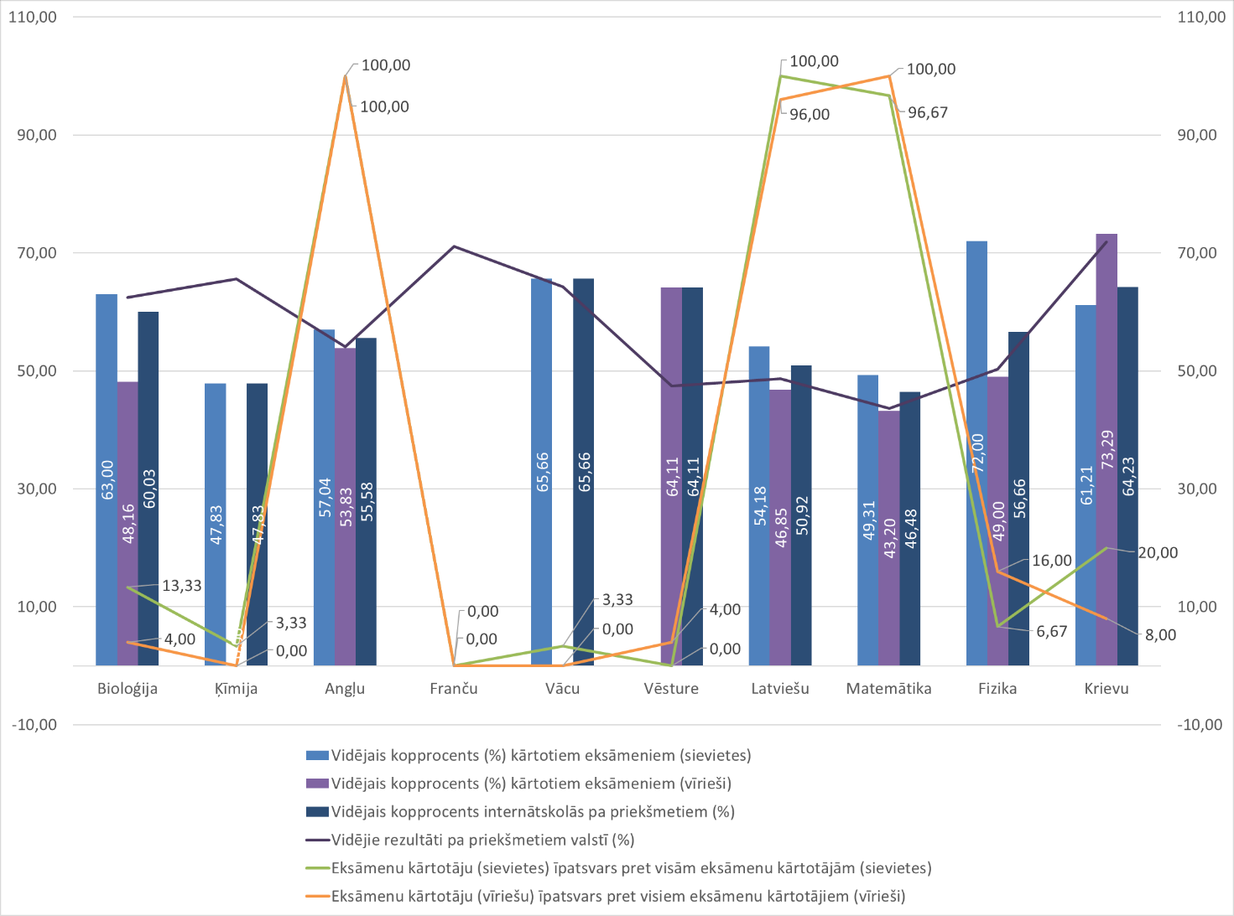
7.attēls. Centralizēto eksāmenu īpatsvars (%) pa mācību priekšmetiem un rezultāti pa mācību priekšmetiem (vidējais kopprocents, %) pēc dzimuma internātskolās
Avots: Autoru aprēķināts un veidots, izmantojot VISC datu bāzes
Centralizēto eksāmenu īpatsvars (%) pa mācību priekšmetiem, rezultāti pa mācību priekšmetiem (vidējais kopprocents, %) un centralizēto eksāmenu skaits pēc dzimuma internātskolās attēloti 7. attēlā un 7. tabulā. Apkopotie dati parāda, ka internātskolās centralizētos eksāmenus kārtoja tikai 55 izglītojamie. Sievietes internātskolās latviešu valodas eksāmenā tāpat kā valstī kopumā uzrāda labākus rezultātus nekā vīrieši. Sieviešu sniegums ir par 7,33 procentpunktiem augstāks nekā vīriešiem. Arī matemātikas eksāmena rezultāti sievietēm ir par 6,11 procentpunktiem augstāki nekā vīriešiem. Internātskolās vērojama tendence, ka sievietes vairāk izvēlas kārtot eksāmenus bioloģijā un krievu valodā, bet vīrieši - fizikā. Internātskolās angļu valodu ir kārtojuši visi izglītojamie, sasniedzot vidējo kopprocentu 55,58%, kas ir par 1,45 procentpunktiem augstāks nekā vidēji valstī. Internātskolās vīrieši nav kārtojuši ķīmiju un vācu valodu, bet sievietes nav kārtojušas vēsturi.
7.tabula. Centralizēto eksāmenu skaits un rezultāti pa mācību priekšmetiem (vidējais kopprocents, %) pēc dzimuma internātskolās
Mācību priekšmets | Vidējais kopprocents (%) kārtotiem eksāmeniem (sievietes) | Kārtoto eksāmenu skaits (sievietes) | Vidējais kopprocents  (%) kārtotiem eksāmeniem (vīrieši) | Kārtoto eksāmenu skaits (vīrieši) | Vidējais kopprocents (%)  kārtotiem eksāmeniem (kopā) | Kārtoto eksāmenu skaits  (kopā)
Angļu valoda | 57,04 | 30 | 53,83 | 25 | 55,58 | 55
Latviešu valoda | 54,18 | 30 | 46,85 | 24 | 50,92 | 54
Matemātika | 49,31 | 29 | 43,20 | 25 | 46,48 | 54
Krievu valoda | 61,21 | 6 | 73,29 | 2 | 64,23 | 8
Fizika | 72,00 | 2 | 49,00 | 4 | 56,66 | 6
Bioloģija | 63,00 | 4 | 48,16 | 1 | 60,03 | 5
Ķīmija | 47,83 | 1 | 0 | 0 | 47,83 | 1
Vācu valoda | 65,66 | 1 | 0 | 0 | 65,66 | 1
Vēsture |  | 0 | 64,11 | 1 | 64,11 | 1
Franču valoda |  | 0 |  | 0 |  | 0
Avots: Autoru aprēķināta un veidota, izmantojot VISC datu bāzes
Internātskolu centralizēto eksāmenu rezultāti parāda, ka internātskolas nodrošina izglītības līmeni līdzvērtīgu vidējam valsts izglītības kvalitātes līmenim.

Vakarskolas
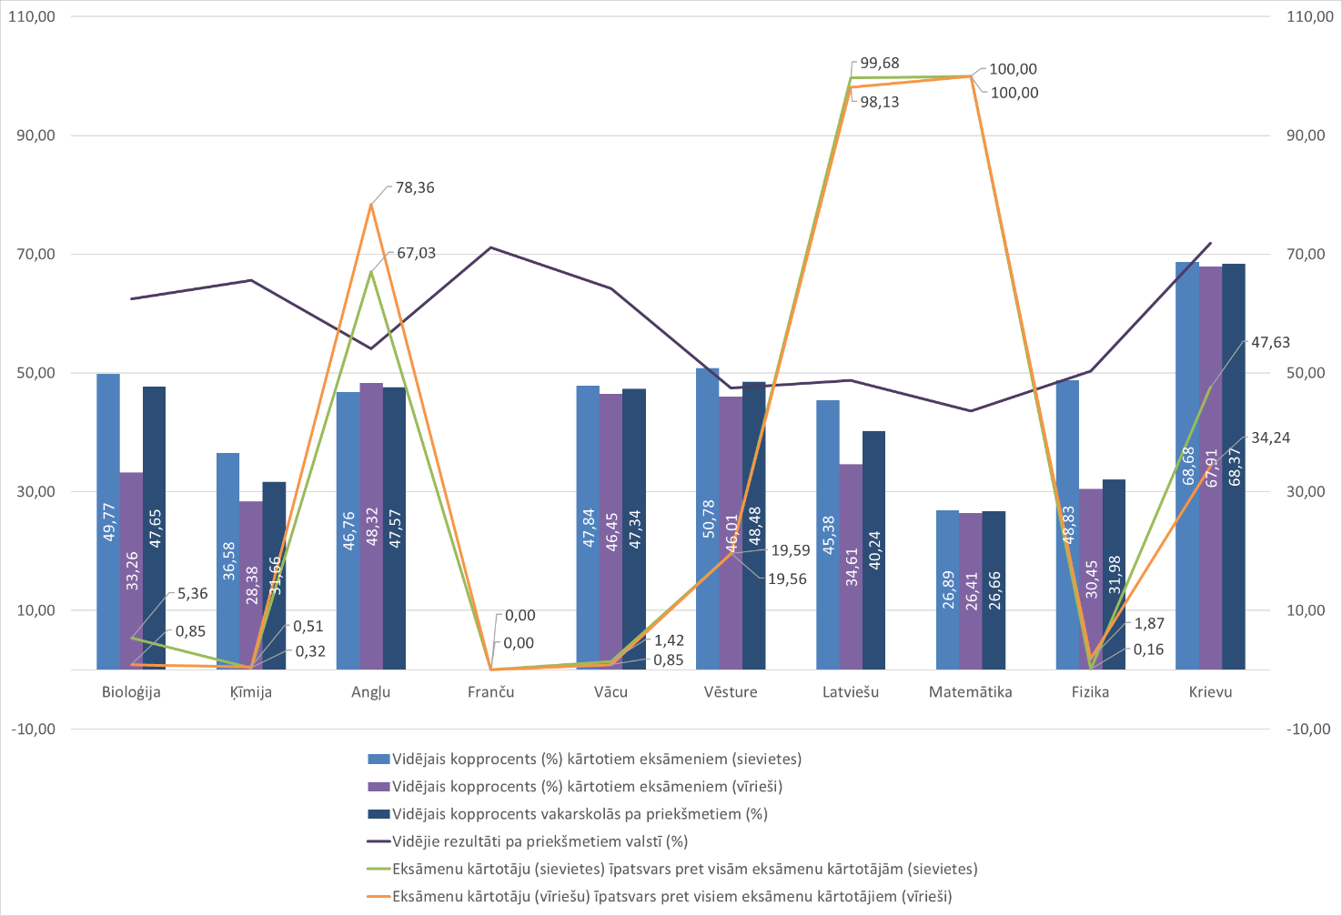
8.attēls. Centralizēto eksāmenu īpatsvars (%) pa mācību priekšmetiem un rezultāti pa mācību priekšmetiem (vidējais kopprocents, %) pēc dzimuma vakarskolās
Avots: Autoru aprēķināts un veidots, izmantojot VISC datu bāzes
Astotajā attēlā un tabulā raksta autori parāda vakarskolu centralizēto eksāmenu vidējos kopprocentus (%) pa dzimumiem, mācību priekšmetiem un kādus priekšmetus izvēlas sievietes un vīrieši. Vakarskolās eksāmenus matemātikā kārtoja 1221 izglītojamais un latviešu valodā eksāmenus kārtoja 1208 izglītojamie. Matemātikas eksāmenu rezultāti ir vāji, sasniedzot vien 26,66 % (vidējais kopprocents), kas ir par 16,95 procentpunktiem zemāks par vidējo matemātikas eksāmenu rezultātu valstī. Nedaudz labāki rezultāti ir latviešu valodas eksāmenā, kur vidējais kopprocents (%) ir 40,24 %. Sievietēm latviešu valodas eksāmenā vidējais kopprocents 45,38% un vīriešiem - 34,61%. Salīdzinot pa skolu tipiem, vakarskolās kā svešvalodas eksāmenu vairāk izvēlas kārtot krievu valodas eksāmenu nekā angļu valodas. Ja citu skolu tipu audzēkņi 90% gadījumos izvēlas kārtot angļu valodu, tad vakarskolās angļu valodu kārto 78,36 % vīrieši un 67,03 % sievietes.
8.tabula. Centralizēto eksāmenu skaits un rezultāti pa mācību priekšmetiem (vidējais kopprocents, %) pēc dzimuma internātskolās
Mācību priekšmets | Vidējais kopprocents (%) kārtotiem eksāmeniem (sievietes) | Kārtoto eksāmenu skaits (sievietes) | Vidējais kopprocents  (%) kārtotiem eksāmeniem (vīrieši) | Kārtoto eksāmenu skaits (vīrieši) | Vidējais kopprocents (%)  kārtotiem eksāmeniem (kopā) | Kārtoto eksāmenu skaits  (kopā)
Matemātika | 26,89 | 634 | 26,41 | 587 | 26,66 | 1221
Latviešu valoda | 45,38 | 632 | 34,61 | 576 | 40,24 | 1208
Angļu valoda | 46,76 | 425 | 48,32 | 460 | 47,57 | 885
Krievu valoda | 68,68 | 302 | 67,91 | 201 | 68,37 | 503
Vēsture | 50,78 | 124 | 46,01 | 115 | 48,48 | 239
Bioloģija | 49,77 | 34 | 33,26 | 5 | 47,65 | 39
Vācu valoda | 47,84 | 9 | 46,45 | 5 | 47,34 | 14
Fizika | 48,83 | 1 | 30,45 | 11 | 31,98 | 12
Ķīmija | 36,58 | 2 | 28,38 | 3 | 31,66 | 5
Franču valoda |  | 0 |  | 0 |  | 0
Avots: Autoru aprēķināta un veidota, izmantojot VISC datu bāzes
Novērtējot visu mācību priekšmetu eksāmenu rezultātus vakarskolās (8. attēls un 8. tabula) un eksāmenu rezultātus salīdzinot ar vidējiem centralizēto eksāmenu rezultātiem valstī (1. tabula un 1. attēls), tad uzskatāmi redzams, ka vakarskolās visos mācību priekšmetu centralizētajos eksāmenos ir zemāki rezultāti nekā vidējie centralizēto eksāmenu rezultāti valstī. Matemātikā, fizikā un ķīmijā eksāmenu rezultāti ir pat vāji.

Profesionālās vidusskolas
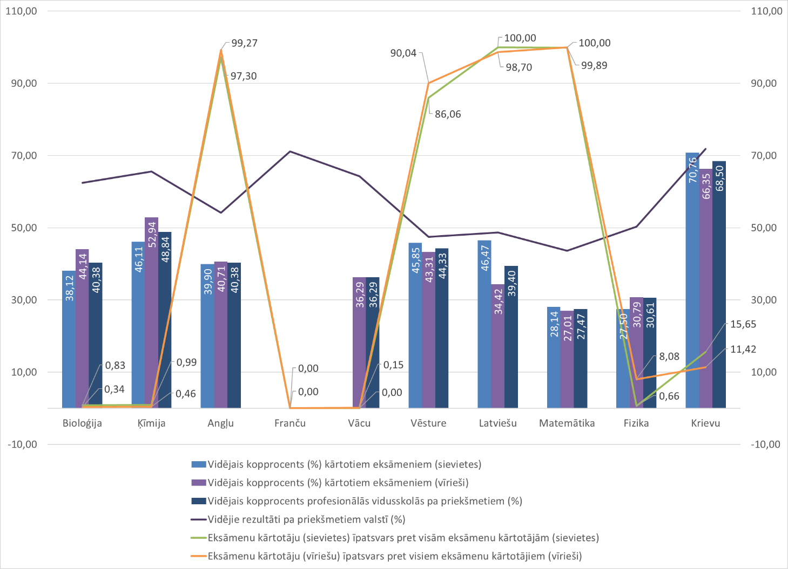
9.attēls. Centralizēto eksāmenu īpatsvars (%) pa mācību priekšmetiem un rezultāti pa mācību priekšmetiem (vidējais kopprocents, %) pēc dzimuma profesionālajās vidusskolās
Avots: Autoru aprēķināts un veidots, izmantojot VISC datu bāzes
Pētījuma rezultāti par centralizēto eksāmenu īpatsvaru (%) pa mācību priekšmetiem, rezultāti pa mācību priekšmetiem (vidējais kopprocents, %), centralizēto eksāmenu skaits un rezultāti pa mācību priekšmetiem (vidējais kopprocents, %) pēc dzimuma profesionālajās vidusskolās attēloti 9. attēlā un apkopoti 9. tabulā. Attēlā ilustratīvi redzam, ka profesionālo vidusskolu audzēkņi centralizētos eksāmenus prioritāri kārto četros priekšmetos: latviešu valodā, matemātikā, angļu valodā un vēsturē. Eksāmenus matemātikā ir kārtojuši 4423 audzēkņi un latviešu valodā - 4391 audzēkņi. Mācību priekšmetu izvēle ir līdzīga gan vīriešiem, gan sievietēm. Arī eksāmenu rezultāti visos četros mācību priekšmetos abiem dzimumiem ir līdzīgi. Bažas rada profesionālo vidusskolu audzēkņu sekmes matemātikas eksāmenā, sasniedzot vien 27,47% (vidējais kopprocents), nesasniedzot minimālo sekmības līmeni 40%. Arī latviešu valodā vīriešiem eksāmens ir novērtēts ar 34,42% (vidējais kopprodukts), bet nedaudz labāks ir rezultāts sievietēm ar 46,67% (vidējais kopprocents). Kārtot eksāmenu vēsturē no profesionālo vidusskolu audzēkņiem izvēlas 90,04% vīriešu no kopējā eksāmenus kārtojošo vīriešu skaita un 86,06% sievietes no kopējā eksāmenus kārtojošo sieviešu skaita. Tas ir augstākais rādītājs starp visiem skolu tipiem. Arī eksāmenu rezultāti ir tuvu vidējam valsts centralizēto eksāmenu vērtējumam un sasniedz 44,33% (vidējais kopprocents). Ņemot vērā, ka vēsturi kārtoja 3912 audzēkņi, kas salīdzinoši ir liels skaits un rezultāts ir zem 50% līmeņa, tad profesionālo vidusskolu audzēkņu eksāmenu rezultāti ietekmēja arī vēstures eksāmena vidējo vērtējumu valstī, to samazinot. Tā kā visu eksāmenu rezultāti (vidējais kopprocents) ir zemāki kā vidēji valstī, bet eksāmenu kārtotāju īpatsvars ir ļoti augsts (trešdaļa no visiem eksāmenu kārtotājiem), tad profesionālās vidusskolas ietekmē visu eksāmenu vidējo vērtējumu valstī, tos samazinot.
9.tabula. Centralizēto eksāmenu skaits un rezultāti pa mācību priekšmetiem (vidējais kopprocents, %) pēc dzimuma profesionālajās vidusskolās
Mācību  priekšmets | Vidējais kopprocents (%) kārtotiem eksāmeniem (sievietes) | Kārtoto eksāmenu skaits (sievietes) | Vidējais kopprocents  (%) kārtotiem eksāmeniem (vīrieši) | Kārtoto eksāmenu skaits (vīrieši) | Vidējais kopprocents (%) kārtotiem eksāmeniem (kopā) | Kārtoto eksāmenu skaits  (kopā)
Matemātika | 28,14 | 1813 | 27,01 | 2610 | 27,47 | 4423
Latviešu valoda | 46,47 | 1815 | 34,42 | 2576 | 39,40 | 4391
Angļu valoda | 39,90 | 1766 | 40,71 | 2591 | 40,38 | 4357
Vēsture | 45,85 | 1562 | 43,31 | 2350 | 44,33 | 3912
Krievu valoda | 70,76 | 284 | 66,35 | 298 | 68,50 | 582
Fizika | 27,50 | 12 | 30,79 | 211 | 30,61 | 223
Ķīmija | 46,11 | 18 | 52,94 | 12 | 48,84 | 30
Bioloģija | 38,12 | 15 | 44,14 | 9 | 40,38 | 24
Vācu valoda |  | 0 | 36,29 | 4 | 36,29 | 4
Franču valoda |  | 0 |  | 0 |  | 0
Avots: Autoru aprēķināta un veidota, izmantojot VISC datu bāzes
Novērtējot visu mācību priekšmetu eksāmenu rezultātus profesionālajās vidusskolās (9. attēls un 9. tabula) un eksāmenu rezultātus salīdzinot ar vidējiem centralizēto eksāmenu rezultātiem valstī (1. tabula un 1. attēls), uzskatāmi redzams, ka visos mācību priekšmetu centralizētajos eksāmenos profesionālajās vidusskolās tāpat kā vakarskolās ir zemāki rezultāti nekā vidējie centralizēto eksāmenu rezultāti valstī.

Eksāmenu rezultāti valsts ģimnāzijās, ģimnāzijās un vidusskolās

Ir lietderīgi salīdzināt centralizēto eksāmenu rezultātus valsts ģimnāzijās, ģimnāzijās un vidusskolās, izvēloties bioloģijas, ķīmijas, angļu valodas, latviešu valodas, matemātikas un fizikas mācību priekšmetus. Valsts ģimnāzijas, ģimnāzijas un vidusskolas beidzēji ir nākamie augstskolu studenti. Centralizēto eksāmenu rezultāti dot iespēju novērtēt, kādus potenciālos studentus skolas sagatavo.
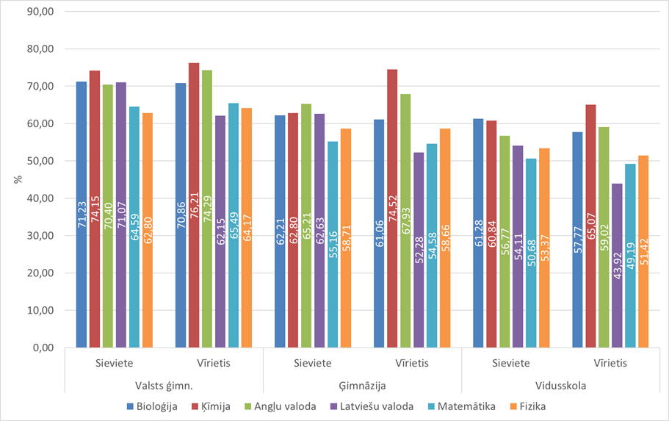
10.attēls. Centralizēto eksāmenu rezultāti pa mācību priekšmetiem (vidējais kopprocents, %) pēc dzimuma valsts ģimnāzijās, ģimnāzijās un vidusskolās (bioloģijas, ķīmijas, angļu valodas, latviešu valodas, matemātikas un fizikas eksāmenos)
Kā uzskatāmi redzams 10. attēlā, valsts ģimnāzijās visos mācību priekšmetos gan sievietes, gan vīrieši eksāmenos uzrāda labākus rezultātus nekā abu dzimumu skolēni ģimnāzijās un vidusskolās. Tā piemēram, sievietes matemātikas eksāmenu kārto: valsts ģimnāzijās vidējais kopprocents ir 64,59%, ģimnāzijās vidējais kopprocents ir 55,16% un vidusskolās vidējais kopprocents ir 50,68%. Vīriešu sniegums matemātikā: valsts ģimnāzijās vidējais kopprocents ir 65,49%, ģimnāzijās 54,58% un vidusskolās 49,19%. Matemātikas eksāmenos valsts ģimnāzijās un ģimnāzijās labākus rezultātus uzrāda vīrieši, vidusskolās labāki rezultāti ir sievietēm. Vidusskolās sievietes eksāmenos uzrāda labākus rezultātus nekā vīrieši. Valsts ģimnāzijās un ģimnāzijās rezultāti pēc dzimumiem mainās atkarībā no izvēlētā priekšmeta. Piemēram, angļu valodā vīrieši valsts ģimnāzijās un ģimnāzijās uzrāda labākus rezultātus nekā sievietes. Latviešu valodas eksāmenos visos trīs skolu tipos sievietēm ir augstāki eksāmenu novērtējumi nekā vīriešiem. Visaugstākais novērtējums visās trīs skolu grupās vīriešiem ir ķīmijas eksāmenā: valsts ģimnāzijās vidējais kopprocents ir 76,21%, ģimnāzijās - 74,52%, bet vidusskolās - 65,07%. Ķīmijas eksāmena rezultāts parāda mācību priekšmeta mērķtiecīgu izvēli.
Novērtējot eksāmenu rezultātus (10. attēls), secināms, ka izglītības kvalitāte ir augstāka valsts ģimnāzijās, tālāk seko ģimnāzijas un vidusskolas.

Valodu plūsmas
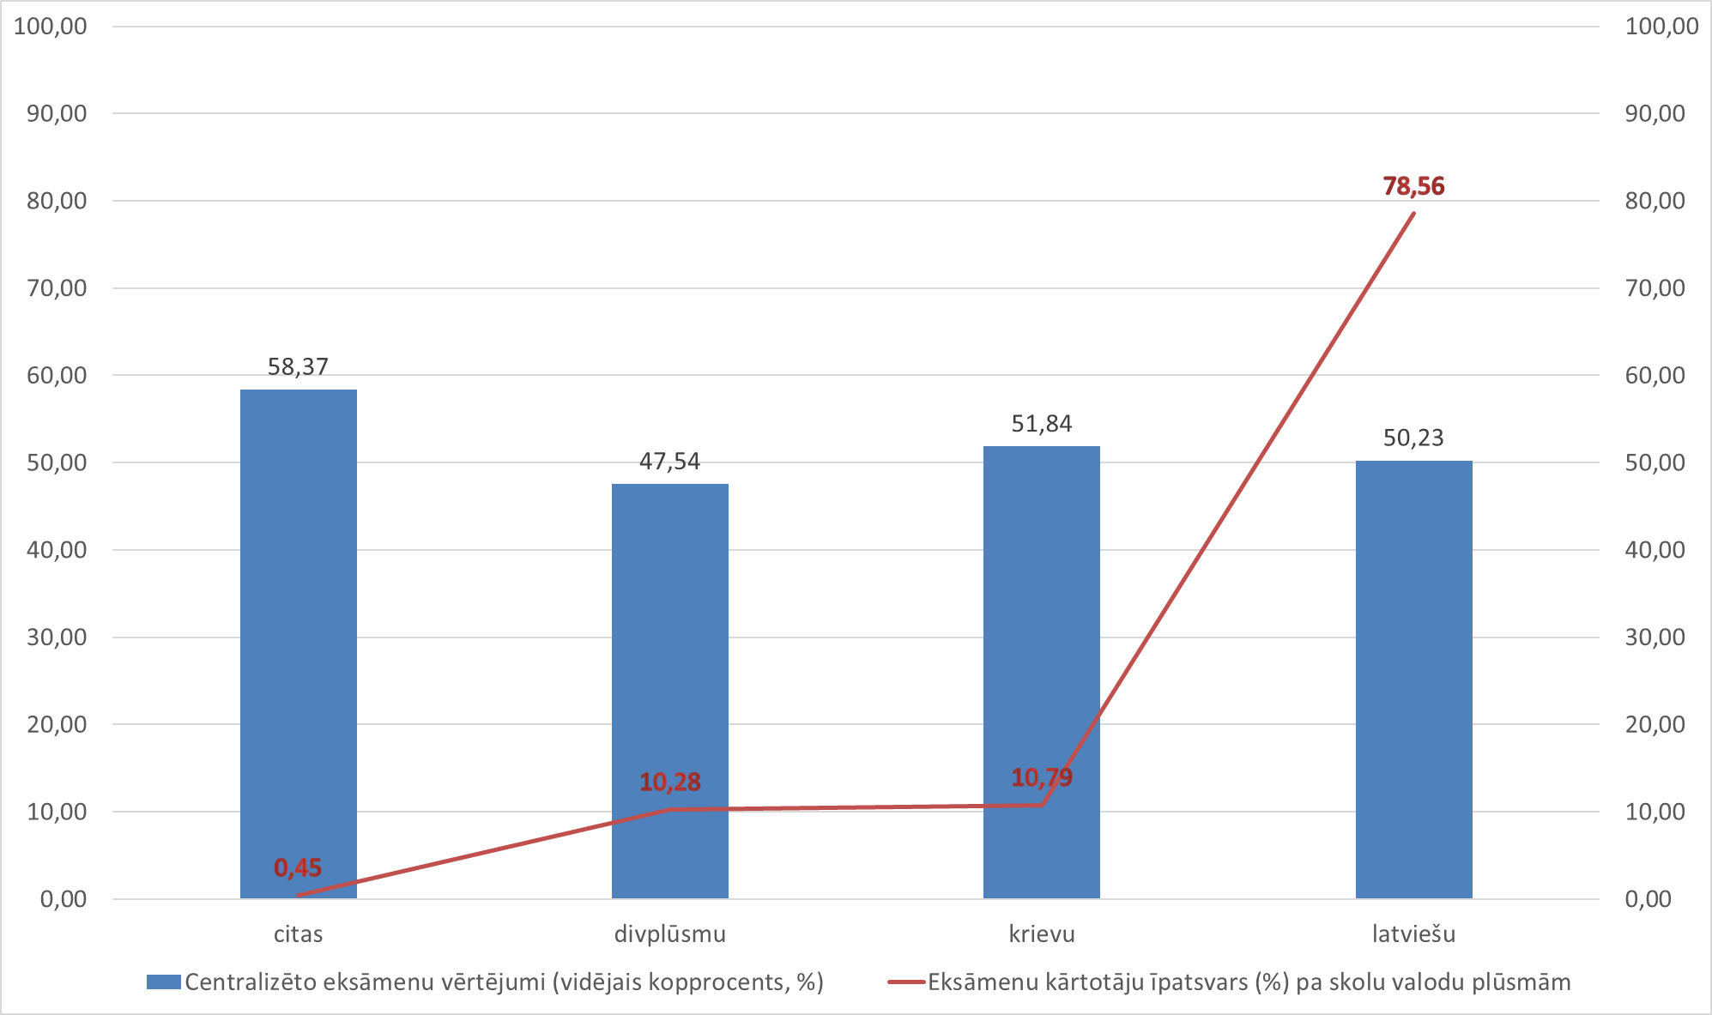
11.attēls. Centralizēto eksāmenu vērtējumi (vidējais kopprocents, %) un eksāmenu kārtotāju īpatsvars (%) pa skolu valodu plūsmām
Avots: Autoru aprēķināta un veidota, izmantojot VISC datu bāzes

Centralizēto eksāmenu vērtējumi (vidējais kopprocents,%), eksāmenu kārtotāju īpatsvars (%) un centralizēto eksāmenu kārtojošo skaits pa skolu valodu plūsmām raksta autori parāda 11. attēlā un apkopo 10. tabulā. Eksāmenu kārtotāju skaits - 78,56 % no visiem eksāmenu kārtotājiem - ir mācījušies latviešu valodas plūsmas skolā. Eksāmenu rezultāti visos mācību priekšmetos latviešu valodas skolās ir 50,23% (vidējais kopprocents). Divplūsmu un krievu valodas plūsmas skolās eksāmenu kārtotāju skaits no kopējā eksāmenu kārtotāju skaita ir līdzīgs - 10,28 % divplūsmu skolās un 10,79% krievu valodas plūsmās. Krievu valodas plūsmas skolās eksāmenu rezultāti visos mācību priekšmetos sasniedz 51,84% (vidējais kopprocents). Tas par 1,61 procentpunktu ir augstāks nekā latviešu valodas plūsmas skolās. Citās mazākumtautību plūsmas skolās mācību vielu apguva gandrīz pusprocents no eksāmenu kārtotāju skaits, taču eksāmenos vidēji uzrādīja visaugstākos vidējos rādītājus, sasniedzot 58,37%. Divplūsmu valodas skolu skolēniem eksāmenu rezultāti ir zemāki un sasniedz 47,54% (vidējais kopprocents).

10.tabula. Centralizēto eksāmenu kārtojušo skaits un rezultāti pa mācību priekšmetiem (vidējais kopprocents, %) pēc skolu valodu plūsmām
Mācību priekšmets | Vidējais kopprocents (%) kārtotiem eksāmeniem pa skolu valodu plūsmām |  |  |  | Eksāmenus kārtojošo skaits pa skolu valodu plūsmām
 | Citas* | Divplūsmu | Krievu valodas | Latviešu  valodas | Citas* | Divplūsmu | Krievu  valodas | Latviešu  valodas
Latviešu valoda | 46,33 | 40,95 | 40,20 | 50,90 | 66 | 1501 | 1579 | 11483
Matemātika | 53,04 | 42,27 | 55,46 | 42,13 | 65 | 1504 | 1555 | 11492
Angļu valoda | 58,67 | 51,70 | 57,43 | 53,92 | 63 | 1331 | 1560 | 10672
Vēsture | 77,01 | 53,63 | 66,98 | 47,17 | 4 | 118 | 30 | 4617
Krievu valoda | 88,01 | 73,91 | 0 | 71,15 | 40 | 350 | 0 | 1954
Bioloģija | 46,04 | 59,48 | 62,33 | 62,89 | 7 | 86 | 135 | 913
Fizika | 48,06 | 56,35 | 55,68 | 49,31 | 5 | 60 | 86 | 812
Ķīmija |  | 64,10 | 64,12 | 66,18 | 0 | 43 | 100 | 386
Vācu valoda |  | 50,02 | 70,15 | 64,69 | 0 | 17 | 33 | 104
Franču valoda |  |  | 59,21 | 71,83 | 0 | 0 | 2 | 34
Skaidrojums: Citas*- mazākumtautību skolas, izņemot krievu valodas plūsmu skolas
Avots: Autoru aprēķināta un veidota, izmantojot VISC datu bāzes
10. tabula ilustratīvi parāda, kādus priekšmetus dažādu plūsmu skolu skolēni ir izvēlējušies apgūt un kādi ir eksāmenu rezultāti. Matemātikas eksāmenā labākos rezultātus ir uzrādījušas krievu plūsmas skolu skolēni, sasniedzot 55,46 % (vidējais kopprocents). Latviešu valodas plūsmas skolēnu eksāmenu rezultāti matemātikā ir par 13,33 procentpunktiem zemāki nekā krievu plūsmas skolēnu eksāmenu rezultāti. Angļu valodas eksāmenā labākos rezultātus uzrāda citas mazākumtautību skolas izglītojamie ar 58,7% (vidējais kopprocents), tālāk seko krievu valodas plūsmas skolas ar 57,43%, latviešu valodas plūsmas skolas ar 53,92% un divplūsmu skolas ar 51,70%. Novērtējot fizikas eksāmenu rezultātus, tad fizikas eksāmena rezultāti par 6,37 procentpunktiem ir augstāki krievu valodas plūsmas skolās, salīdzinot ar latviešu valodas plūsmas skolām. Ķīmijas eksāmenu rezultāti par 2,06 procentpunktiem ir augstāki nekā latviešu valodas plūsmas skolās. Lai izdarītu secinājumus par skolu eksāmenu rezultātiem atkarībā no skolu valodas plūsmām, ir nepieciešams veikt detalizētāku analīzi skolas realizētajā pedagoģijā.

Teritoriālais sadalījums
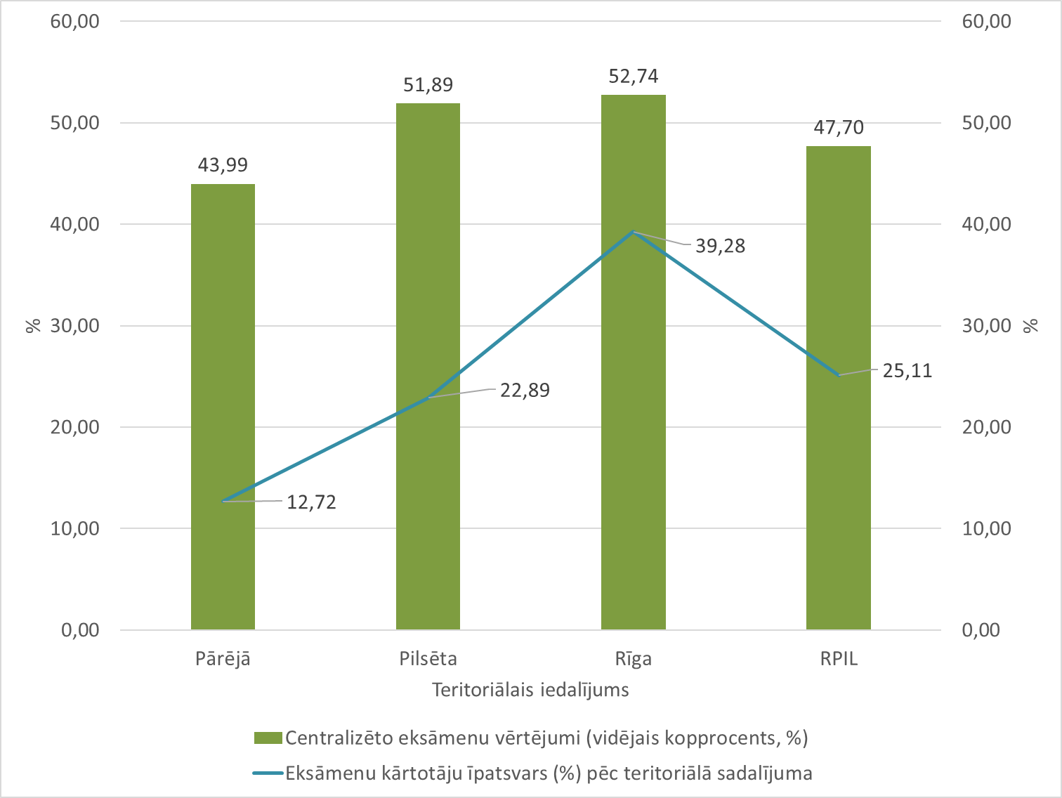
12.attēls. Centralizēto eksāmenu vērtējumi (vidējais kopprocents, %) un eksāmenu kārtotāju īpatsvars (%) pēc teritoriālā sadalījuma
Avots: Autoru aprēķināta un veidota, izmantojot VISC datu bāzes
Pētījuma autori skolas sadalīja četrās nosacītās teritorijās atbilstoši Centrālās statistikas pārvaldes Administratīvo teritoriju un teritoriālo vienību klasifikatoram, kurās tās atrodas: Rīga, republikas nozīmes pilsētas (izņemot Rīgu), novadu pilsētas un pārējā teritorija (lauku teritorijas). 12. attēlā ir parādīti centralizēto eksāmenu vērtējumi (vidējais kopprocents, %) un eksāmenu kārtotāju īpatsvars (%) pēc teritoriālā sadalījuma. Visvairāk eksāmeni tiek kārtoti Rīgā - 39,28 % no kopējā kārtoto eksāmenu skaita valstī, tālāk seko novadu pilsētas, kur eksāmenus kārto 22,89 % no kopējā eksāmenu skaita, bet vismazāk eksāmeni tiek kārtoti lauku teritorijās – 12,72% no kopējā kārtoto eksāmenu skaita valstī. Centralizētajos eksāmenos labākie rezultāti ir Rīgā ar vidējo kopprocentu 52,74 %; tālāk seko novadu pilsētas ar vidējo kopprocentu 51,89%. Republikas nozīmes skolu rezultāti centralizētajos eksāmenos ir par 5,04 procentpunktiem zemāki, salīdzinot ar Rīgas pilsētu skolu eksāmenu rezultātiem, un par 4,19 procentpunktiem zemāki nekā novadu pilsētu skolu rezultāti. Novadu pilsētās labāk sagatavo izglītojamos, nekā republikas nozīmes pilsētas, lai gan eksāmenu kārtojušo skaits ir salīdzinoši līdzīgs.
11.tabula. Centralizēto eksāmenu kārtojušo skaits un rezultāti pa mācību priekšmetiem (vidējais kopprocents, %) pēc teritoriālā sadalījuma
Teritoriālais sadalījums | Bioloģija | Ķīmija | Angļu valoda | Franču valoda | Vācu valoda | Vēsture | Latviešu valoda | Matemātika | Fizika | Krievu valoda | Kopā/ vidēji
Pārējā vidējais vērtējums  Kārtojušo skaits | 58,55 | 51,20 | 44,58 |  | 51,23 | 44,70 | 44,24 | 36,29 | 38,27 | 66,62 | 43,99
 | 106 | 33 | 1543 |  | 5 | 663 | 1831 | 1863 | 160 | 513 | 6717
Pilsēta vidējais vērtējums  Kārtojušo skaits | 63,75 | 63,66 | 53,95 |  | 54,95 | 46,98 | 52,98 | 45,06 | 50,98 | 69,77 | 51,89
 | 273 | 129 | 3090 |  | 23 | 655 | 3472 | 3469 | 294 | 682 | 12087
Rīgā vidējais vērtējums  Kārtojušo skaits | 62,18 | 68,06 | 59,36 | 71,13 | 69,52 | 50,54 | 49,05 | 46,16 | 52,26 | 75,36 | 52,74
 | 510 | 252 | 5539 | 36 | 102 | 2022 | 5651 | 5633 | 339 | 658 | 20742
RPIL vidējais vērtējums  Kārtojušo skaits | 63,28 | 66,63 | 50,15 |  | 53,41 | 44,66 | 46,36 | 42,04 | 56,61 | 75,48 | 47,70
 | 252 | 115 | 3454 |  | 24 | 1429 | 3675 | 3651 | 170 | 491 | 13261
Kopējais vidējais vērtējums  Kārtojušo skaits | 62,46 | 65,62 | 54,13 | 71,13 | 64,24 | 47,48 | 48,71 | 43,61 | 50,31 | 71,85 | 50,17
 | 1141 | 529 | 13626 | 36 | 154 | 4769 | 14629 | 14616 | 963 | 2344 | 52807
Avots: Autoru aprēķināta un veidota, izmantojot VISC datu bāzes
Rīgas skolās centralizēto eksāmenu rezultātu (skat. 11. tabulu) matemātikā vidējais kopprocents ir 46,16%, ķīmijā - 68,06%, angļu valodā - 59,36% un vācu valodā - 69,52%, kas ir augstāki rezultāti nekā citu teritoriju skolās. Savukārt republikas pilsētu skolās centralizēto eksāmenu rezultāti ir ar labāku vērtējumu fizikā, kur vidējais kopprocents ir 56,61%, un krievu valodā ar 75,48%. Novadu pilsētu skolās labākie rezultāti, salīdzinot ar citām teritorijām, ir latviešu valodas eksāmenā ar vidējo kopprocentu 52,98%.
Salīdzinot visu kārtoto eksāmenu vērtējumu pēc teritoriālā sadalījuma, centralizēto eksāmenu vidējais kopprocents Rīgas pilsētas skolām ir 52,74%, novadu pilsētu skolām - 51,89%, republikas nozīmes pilsētu skolām - 47,70% un pārējās teritorijas (lauku) skolām - 43,99%, kas norāda uz skolu izglītības kvalitātes līmeni, ja izglītības kvalitāti mēra pēc centralizēto eksāmenu rezultātiem.
Detalizētāku analīzi par kārtoto centralizēto eksāmenu skaitu, to rezultātiem (vidējais kopprocents, %) pēc teritoriālā iedalījuma un skolu tipiem autori parāda 12. un 13. tabulā. Kopumā valstī dažādos mācību priekšmetos ir kārtoti 52807 eksāmeni; no tiem Rīgas skolās 20742, tālāk seko republikas nozīmes pilsētas, izņemot Rīgu, ar 13261 kārtotiem eksāmeniem; novadu pilsētu skolās 12087 eksāmeni un lauku skolās - 6717 eksāmeni. Lauku skolās un novadu pilsētu skolās visvairāk eksāmeni ir kārtoti vidusskolās, kamēr Rīgā un republikas nozīmes pilsētās visvairāk eksāmeni ir kārtoti profesionālajās vidusskolās. Pētījuma autori, analizējot eksāmenu rezultātus pa skolu tipiem, parādīja, ka eksāmenos viszemākais vērtējums ir profesionālo vidusskolu audzēkņiem. Šie rezultāti kopumā pazemina vidējos eksāmenu rādītājus Rīgā un republikas nozīmes pilsētās. (skat. 13. tabulu).
12.tabula. Centralizēto eksāmenu rezultāti (vidējais kopprocents, %) pa mācību priekšmetiem pēc teritoriālā iedalījuma pa skolu tipiem.

Skolu tipu vidējie vērtējumi pa priekšmetiem sadalījumā pēc atrašanās vietas | Bioloģija | Ķīmija | Angļu valoda | Franču valoda | Vācu valoda | Vēsture | Latviešu valoda | Matemātika | Fizika | Krievu valoda | Vidēji kopā
Lauku skolas | 58,55 | 51,20 | 44,58 |  | 51,23 | 44,70 | 44,24 | 36,29 | 38,27 | 66,62 | 43,99
Augstskola
Ģimnāzija |  |  |  |  |  |  | 41,47 | 56,25 |  | 87,08 | 61,60
Internātskola | 50,83 |  | 34,64 |  |  |  | 55,68 | 35,63 |  | 70,72 | 48,09
Prof. vsk. | 38,50 | 36,36 | 35,76 |  |  | 42,90 | 37,35 | 24,22 | 26,79 | 61,19 | 35,69
Vakarskola | 67,25 |  | 36,16 |  |  | 44,80 | 35,83 | 20,82 |  | 66,21 | 37,16
Valsts ģimn.
Vidusskolas | 63,42 | 57,66 | 52,74 |  | 51,23 | 61,38 | 50,39 | 47,58 | 50,04 | 69,62 | 52,39
Novada pilsētas | 63,75 | 63,66 | 53,95 |  | 54,95 | 46,98 | 52,98 | 45,06 | 50,98 | 69,77 | 51,89
Augstskola
Ģimnāzija | 64,02 | 64,41 | 61,15 |  | 45,50 | 62,67 | 58,18 | 52,32 | 53,39 | 72,55 | 58,17
Internātskola | 56,33 |  | 43,78 |  |  |  | 54,39 | 44,62 |  |  | 47,97
Prof. vsk. | 50,33 | 54,44 | 33,93 |  |  | 41,27 | 36,95 | 25,31 | 32,54 | 53,83 | 34,48
Vakarskola | 45,80 |  | 43,18 |  | 34,91 | 45,54 | 40,76 | 26,52 | 27,08 | 63,81 | 41,19
Valsts ģimn. | 70,61 | 69,42 | 66,40 |  | 70,90 | 73,84 | 65,94 | 61,17 | 60,50 | 76,89 | 65,24
Vidusskolas | 60,80 | 61,38 | 56,10 |  | 47,96 | 59,62 | 53,98 | 46,67 | 51,18 | 72,81 | 53,84
Rīga | 62,18 | 68,06 | 59,36 | 71,13 | 69,52 | 50,54 | 49,05 | 46,16 | 52,26 | 75,36 | 52,74
Augstskola | 61,94 | 60,65 | 60,22 |  |  | 69,48 | 46,52 | 58,10 | 53,39 |  | 59,27
Ģimnāzija | 58,65 | 62,24 | 71,04 | 71,87 | 59,06 | 74,34 | 56,25 | 54,24 | 65,14 | 84,06 | 61,75
Internātskola | 85,83 | 47,83 | 62,83 |  | 65,66 | 64,11 | 48,89 | 48,52 | 56,66 | 60,33 | 54,35
Prof. vsk. | 16,66 | 57,00 | 47,24 |  | 42,30 | 47,11 | 42,10 | 29,98 | 32,37 | 75,71 | 42,68
Vakarskola | 46,86 | 31,66 | 52,77 |  | 62,18 | 51,33 | 42,41 | 27,97 | 32,96 | 71,83 | 43,83
Valsts ģimn. | 72,40 | 78,79 | 79,68 |  | 76,63 | 78,48 | 71,22 | 74,09 | 68,91 | 83,30 | 74,93
Vidusskolas | 58,68 | 64,13 | 62,23 | 63,02 | 68,42 | 67,31 | 47,30 | 53,02 | 51,91 | 76,33 | 55,25
Rep. noz. pilsēta | 63,28 | 66,63 | 50,15 |  | 53,41 | 44,66 | 46,36 | 42,04 | 56,61 | 75,48 | 47,70
Augstskola | 59,25 | 66,00 | 54,46 |  |  |  | 48,97 | 45,00 | 55,66 |  | 55,02
Ģimnāzija | 63,10 | 73,75 | 67,03 |  | 66,75 | 76,73 | 60,06 | 58,77 | 62,43 | 80,99 | 63,15
Prof. vsk. | 81,66 |  | 36,20 |  | 18,25 | 42,43 | 38,15 | 27,10 | 57,50 | 71,57 | 36,62
Vakarskola | 46,14 |  | 38,50 |  | 17,06 | 46,52 | 36,26 | 26,02 |  | 69,20 | 39,02
Valsts ģimn. | 69,55 | 71,65 | 67,91 |  | 72,25 | 80,11 | 63,13 | 56,12 | 59,66 | 79,55 | 63,77
Vidusskolas | 60,60 | 61,84 | 55,55 |  | 59,88 | 62,98 | 47,00 | 50,90 | 53,86 | 79,70 | 52,70
Vidēji kopā | 62,46 | 65,62 | 54,13 | 71,13 | 64,24 | 47,48 | 48,71 | 43,61 | 50,31 | 71,85 | 50,17

Avots: Autoru aprēķināta un veidota, izmantojot VISC datu bāzes

13.tabula. Kārtoto centralizēto eksāmenu skaits pēc teritoriālā iedalījuma pa skolu tipiem
Nokārtoto eksāmenu skaits pēc teritoriālā iedalījuma pa skolu tipiem | Bioloģija | Ķīmija | Angļu valoda | Franču valoda | Vācu valoda | Vēsture | Latviešu valoda | Matemātika | Fizika | Krievu valoda | Kopā
Lauku skolas | 106 | 33 | 1543 |  | 5 | 663 | 1831 | 1863 | 160 | 513 | 6717
Augstskola
Ģimnāzija |  |  |  |  |  |  | 1 | 1 |  | 1 | 3
Internātskola | 2 |  | 4 |  |  |  | 4 | 4 |  | 3 | 17
Prof. vsk. | 20 | 10 | 682 |  |  | 576 | 744 | 775 | 81 | 161 | 3049
Vakarskola | 2 |  | 57 |  |  | 25 | 108 | 108 |  | 59 | 359
Valsts ģimn.
Vidusskolas | 82 | 23 | 800 |  | 5 | 62 | 974 | 975 | 79 | 289 | 3289
Novadu pilsētas | 273 | 129 | 3090 |  | 23 | 655 | 3472 | 3469 | 294 | 682 | 12087
Augstskola
Ģimnāzija | 42 | 12 | 309 |  | 4 | 19 | 345 | 345 | 29 | 61 | 1166
Internātskolas | 2 |  | 15 |  |  |  | 15 | 15 |  |  | 47
Prof. vsk. | 2 | 15 | 587 |  |  | 433 | 606 | 612 | 52 | 66 | 2373
Vakarskola | 5 |  | 146 |  | 1 | 56 | 239 | 237 | 2 | 135 | 821
Valsts ģimn. | 79 | 45 | 670 |  | 8 | 28 | 715 | 714 | 96 | 101 | 2456
Vidusskolas | 143 | 57 | 1363 |  | 10 | 119 | 1552 | 1546 | 115 | 319 | 5224
Rīga | 510 | 252 | 5539 | 36 | 102 | 2022 | 5651 | 5633 | 339 | 658 | 20742
Augstskola | 125 | 34 | 29 |  |  | 3 | 27 | 25 | 11 |  | 254
Ģimnāzija | 42 | 14 | 320 | 33 | 4 | 38 | 327 | 325 | 15 | 24 | 1142
Internātskola | 1 | 1 | 36 |  | 1 | 1 | 35 | 35 | 6 | 5 | 121
Prof. vsk. | 1 | 5 | 1798 |  | 3 | 1633 | 1726 | 1733 | 88 | 255 | 7242
Vakarskola | 26 | 5 | 524 |  | 9 | 118 | 615 | 627 | 10 | 185 | 2119
Valsts ģimn. | 124 | 92 | 759 |  | 35 | 62 | 790 | 788 | 105 | 35 | 2790
Vidusskolas | 191 | 101 | 2073 | 3 | 50 | 167 | 2131 | 2100 | 104 | 154 | 7074
Rep. noz. pilsēta | 252 | 115 | 3454 |  | 24 | 1429 | 3675 | 3651 | 170 | 491 | 13261
Augstskola | 15 | 2 | 10 |  |  |  | 10 | 2 | 1 |  | 40
Ģimnāzija | 50 | 15 | 273 |  | 3 | 13 | 287 | 286 | 15 | 42 | 984
Prof. vsk. | 1 |  | 1290 |  | 1 | 1270 | 1315 | 1303 | 2 | 100 | 5282
Vakarskola | 6 |  | 158 |  | 4 | 40 | 246 | 249 |  | 124 | 827
Valsts ģimn. | 71 | 37 | 478 |  | 3 | 23 | 507 | 505 | 57 | 85 | 1766
Vidusskolas | 109 | 61 | 1245 |  | 13 | 83 | 1310 | 1306 | 95 | 140 | 4362
Kopā | 1141 | 529 | 13626 | 36 | 154 | 4769 | 14629 | 14616 | 963 | 2344 | 52807

Avots: Autoru aprēķināta un veidota, izmantojot VISC datu bāzes
Autoru centralizēto eksāmenu vērtējums un analīze pa priekšmetiem, izvēloties dažādus parametrus - skolas atrašanās vieta, skolas tips, skolas valodas plūsmas, t.i., latviešu, mazākumtautību un divplūsmu skolas, un eksāmenu kārtotāju dzimums, dod priekšstatu par skolēnu zināšanu līmeni.
Lai pieņemtu lēmumu par katras konkrētās skolas turpmāko darbību, ir jāveic teritorijas, kurā atrodas skola, padziļināta sociālekonomiskās situācijas analīze un skolas darbības analīze, novērtējot gan skolas vidi, gan skolas pedagoģijas līmeni.

Korelācija
Centralizēto eksāmenu rezultātu analīzes gaitā tika pielietota korelācijas analīzes metode, lai noskaidrotu, vai pastāv saikne starp centralizēto eksāmenu rezultātiem kādā no mācību priekšmetiem un eksāmenu rezultātiem citos mācību priekšmetos.
Korelācija jeb saistība ir mērījums, kas parāda divu vai vairāku mainīgo saistību (t.i., vai mainoties vienam mainīgajam, izmainās arī otrs). Ja korelācijas absolūtā vērtība ir līdz 0,5, tad sakarība ir ļoti vāja, ja tā ir 0,5—0,8, tad sakarība ir vidēji cieša, savukārt ar vērtību virs 0,8 sakarība ir cieša.
Autori ir izvēlējušies to mācību priekšmetu un eksāmenu rezultātu saistību, kuras ir visizteiktākās. Korelācijas tika rēķinātas no skolu centralizēto eksāmenu vidējiem rādītājiem. Tāpēc tās raksturos saistības mācību priekšmetos starp skolu vidējiem eksāmenu rezultātiem un vidējiem eksāmenu rezultātiem pašvaldību griezumā.
14. tabula. Korelācija starp centralizētajiem eksāmenu rezultātiem angļu valodā un vācu valodas, vēstures, latviešu valodas un matemātikas eksāmenu rezultātiem
 | Angļu valoda
Vācu valoda | 0,616734258
Vēsture | 0,661639614
Latviešu valoda | 0,660977365
Matemātika | 0,682827985
Avots: Autoru aprēķināts
Ņemot par pamatu skolu vidējos eksāmenu rezultātus angļu valodā un ar korelācijas metodes palīdzību tos salīdzinot ar vidējiem eksāmenu rezultātiem vācu valodā, vēsturē, latviešu valodā un matemātikā, nonākam pie rezultāta (skat. 14. tabulu), kas parāda, ka pastāv vidēji cieša korelācija starp angļu valodas eksāmena rezultātiem un eksāmeniem vācu valodā, vēsturē, latviešu valodā un matemātikā.
15. tabula. Korelācija starp centralizētajiem eksāmenu rezultātiem angļu valodā un latviešu valodu un
matemātiku; vēsturi un latviešu valodu un matemātiku; latviešu valodu un matemātiku
 | Angļu valoda | Vēsture | Latviešu valoda
Latviešu valoda | 0,6923 | 0,5397
Matemātika | 0,5627 | 0,5348 | 0,6578
Avots: Autoru aprēķināts
15. tabula ataino vidēji ciešu korelāciju pašvaldību griezumā starp angļu valodu un latviešu valodu, matemātiku. Tas nozīmē, ka, palielinoties vērtējumam angļu valodā, visdrīzāk palielināsies vērtējums latviešu valodā un matemātikā. Vai, gluži pretēji, ja būs zemi vērtējumi angļu valodā, tad visdrīzāk būs zemi vērtējumi latviešu valodā, matemātikā. Tāpat pastāv līdzīgi cieša korelācija starp vēsturi un latviešu valodu, angļu valodu. Interesanti ir tas, ka pastāv arī vidēji cieša korelācija starp matemātiku un latviešu valodu.
Korelācijas analīzes metodi autoru pielieto arī, lai noskaidrotu, vai pastāv saikne starp pašvaldības izdevumiem izglītībai uz vienu izglītojamo un vidējiem centralizēto eksāmenu rezultātiem pašvaldību griezumā.
Reģionālās attīstības indikatoru modulī (RAIM) sistēmā ir aprēķināti pašvaldību budžeta izdevumi izglītībai uz vienu izglītojamo. Rādītāju aprēķina no Valsts kases datiem par auditētajiem pašvaldību budžetu izpildes datiem, attiecinot pašvaldības budžetu izdevumus izglītībai pret audzēkņu skaitu visu līmeņu izglītības iestādēs, izņemot augstākās izglītības iestādes (dati no Izglītības un zinātnes ministrijas). Konsultējoties ar pašvaldībām, tika izdarīts secinājums, ka šo datu atspoguļojums nav vienāds, jo pašvaldības investīcijas izglītībai var iegrāmatot dažādi. Piemēram, jaunas skolas būvniecība – dažas pašvaldības to iegrāmato kā izdevumus izglītībā, citas nē. Tas, savukārt, dod lielu ietekmi uz kopējiem rādītājiem.
Tā kā ir svarīgi novērtēt, vai ir kāda saikne starp pašvaldības izdevumiem izglītībai uz vienu izglītojamo un vidējiem centralizēto eksāmenu rezultātiem pašvaldību griezumā, tad autori veica korelācijas analīzi starp centralizēto eksāmenu vērtējumiem pašvaldību griezumā, izmantojot reģionālās attīstības indikatoru modulī (RAIM) sistēmā aprēķinātos pašvaldību budžeta izdevumus izglītībai uz vienu izglītojamo.
Veicot aprēķinus, autori nonāca pie rezultāta, ka korelācija starp pašvaldības izdevumiem izglītībai uz vienu izglītojamo un vidējiem centralizēto eksāmenu rezultātiem pašvaldību griezumā ir tikai 0,257498989.
Rezultāts 0,25748989 norāda, ka sakarība ir vāja. Tikai ieguldot finansiālos resursus izglītībā, bez strukturālajām reformām eksāmenu rezultāti neuzlabosies. Ir svarīgi veidot “Mūsdienīgu mācību vidi”, kurā cita citu papildina jaunā pedagoģija, telpas plānojums un tehnoloģiju sniegtās iespējas.

Kartogrāfiskie materiāli.
Lai lietotājam būtu ērtāk analizēt rakstā apkopotos datus par centralizēto eksāmenu rezultātiem, autori datus apkopoja pa skolām un pa pašvaldībām. Dati ir atspoguļoti kartēs griezumā pa skolām, pašvaldībām un eksāmenu rezultātu vērtējumiem pa priekšmetiem.
Autoru apkopotie dati:
- pa skolām atrodami šeit: https://blis.lps.lv/lv/struktureti-dati?view=data&file_id=79&sheet_id=88&start=0
- pa pašvaldībām atrodami šeit: https://blis.lps.lv/lv/struktureti-dati?view=data&sheet_id=91
- datu apkopojums pa pagastiem vai mazākajām teritorijas vienībām ir atrodami šeit: https://blis.lps.lv/lv/struktureti-dati?view=data&file_id=80&sheet_id=90&start=0
- Veicot datu sagatavošanu, autori skolām pievienojuši koordinātes, kas ļauj veikt datu atspoguļojumu kartēs. Ir izveidotas divas aplikācijas.
- Vienā aplikācijā var aplūkot visas skolas, kurās ir kārtoti centralizētie eksāmeni un eksāmenu vērtējumi pa priekšmetiem. Karte ar skolu vidējiem centralizēto eksāmenu rezultātiem pa priekšmetiem.
- Otrajā aplikācijā ir iespēja skatīties, kādi rezultāti centralizētajos eksāmenos ir griezumā pa pašvaldībām. Karte ar pašvaldību vidējiem centralizēto eksāmenu rezultātiem pa priekšmetiem.
Lietošanas instrukcija: Lai pilnvērtīgi varētu aplūkot rezultātu, kartes augšējā stūrī jānospiež poga Saturs.
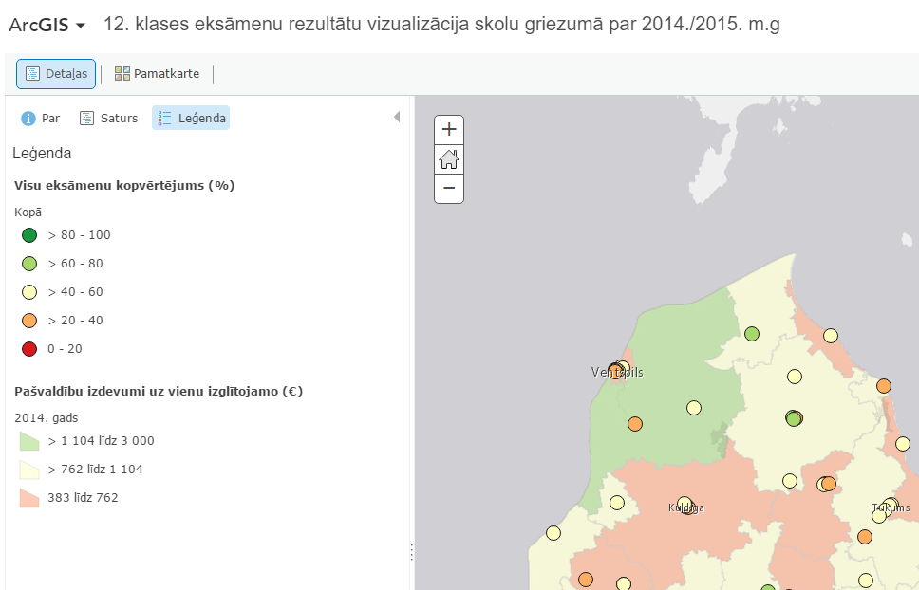
Lai kartes nepārklātos, jārūpējas par to, lai pie centralizēto eksāmenu priekšmetiem būtu ielikta tikai viena atzīme.
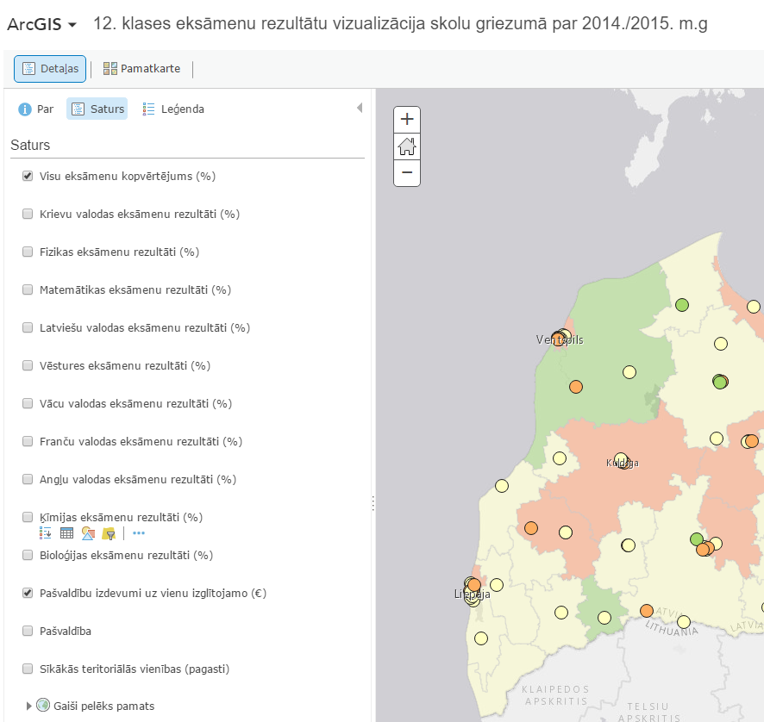
Jāveic atzīme tikai vienam priekšmetam
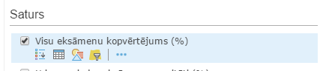
Ļauj veikt datu atlasi pēc, piem., vērtējuma lieluma
Ļauj apskatīt rezultātu tabulu
Parāda apzīmējumus
Ļauj mainīt vizualizēšanas stilus

Analoģiska lietošanas instrukcija ir kartei ar pašvaldību vidējiem centralizēto eksāmenu rezultātiem pa priekšmetiem.

Valsts izglītības satura centrs. Sadaļa “Vispārējā izglītība” un “Statistika. http://visc.gov.lv/vispizglitiba/eksameni/statistika.shtml
http://sdi4apps.eu/, http://www.vidzeme.lv/lv/projekti/atvertas_geografiskas_informacijas_parnemsana_izmantojot_saistito_datu_inovativus_servisus_sdi4apps
1907 December 2, The Education Times: Journal of the College of Preceptors, Why Boys Go to School: The Boys’ Own Ideas on the Subject, Start Page 530, Quote Page 532, Column 1, Published by Francis Hodgson, London, England. (Google Books Full View).
2004, “The rhythm of life: living every day with passion and purpose” Matthew Kelly, Quote Page 80, Fireside, New York. (Google Books Preview)
Eurydice. Dzimuma noteiktās izglītības rezultātu atšķirības. Apskats par veiktajiem pasākumiem un pašreizējo situāciju Eiropā. http://eacea.ec.europa.eu/education/eurydice./documents/thematic_reports/120LV.pdf
STEM- zinātne, tehnoloģijas, inženierzinātnes un matemātika (science, technology, engineering, and mathematics) IZGLĪTĪBAS ATTĪSTĪBAS PAMATNOSTĀDNES 2014.-2020.GADAM. http://likumi.lv/doc.php?id=266406
CSP. Administratīvo teritoriju un teritoriālo vienību klasifikators. http://www.csb.gov.lv/klasifikacijas/administrativo-teritoriju-un-teritorialo-vienibu-klasifikators-29893.html
Republikas nozīmes pilsētas, izņemot Rīgu.
I.Arhipova un S.Bāliņa. Statistika ekonomikā un biznesā. Risinājumi ar SPSS un Microsoft Excel.Rīga: Datorzinību centrs,2006 -364 lpp.
http://raim.gov.lv/pub/pases/RAIM_atvasin_raditajs.52.pdf

